**МИНИСТЕРСТВО ЗДРАВООХРАНЕНИЯ РЕСПУБЛИКИ БЕЛАРУСЬ**

**Государственное учреждение**

**«Хойникский районный центр гигиены и эпидемиологии»**

**Здоровье населения и окружающая среда:**

**мониторинг достижения**

**Целей устойчивого развития**

**на территории Хойникского района**

**за 2020 год**



**Хойники 2021**

Бюллетень «Здоровье населения и окружающая среда: достижение Целей устойчивого развития на территории Хойникского района за 2020 год» (далее – бюллетень) предназначен для информационно-аналитической поддержки межведомственного взаимодействия при решении вопросов профилактики болезней и формирования здорового образа жизни среди проживающего населения в контексте достижения показателей и индикаторов Целей устойчивого развития (далее – показатели ЦУР) на территории Хойникского района.

Бюллетень дает характеристику состояния, уровней, тенденций и рисков популяционному здоровью, оценивает гигиенические и противоэпидемические аспекты обеспечения качества среды обитания населения на основе анализа выполнения субъектами социально-экономической деятельности Закона Республики Беларусь «О санитарно-эпидемиологическом благополучии населения» от 7 января 2012 года №340-З (в редакции Закона Республики Беларусь от 15 июля 2019 г. № 217-З).

Бюллетень подготовлен на основе отчетных, информационно-аналитических и других сведений ГУ «Хойникский районный центр гигиены и эпидемиологии», Главного статистического управления Гомельской области, Хойникского районного исполнительного комитета, УЗ «Хойникская центральная районная больница».

В подготовке бюллетеня принимали участие специалисты государственного учреждения «Гомельский областной центр гигиены, эпидемиологии и общественного здоровья», государственного учреждения «Хойникский районный центр гигиены и эпидемиологии» и учреждения здравоохранения «Хойникская центральная районная больница».

Контакты: приемная тел.4-03-15,

главный врач тел. 4-18-59,

эл.почта hoyniki@gmlocge.by

Бюллетень размещен на сайте ГУ «Хойникский районный центр гигиены и эпидемиологии» hoynikicge.by/Кабинет здорового образа жизни/ Информационный бюллетень/.

**СОДЕРЖАНИЕ**

|  |  |
| --- | --- |
| **I ВВЕДЕНИЕ** |  |
| Реализация государственной политики по укреплению здоровья населения. |  |
| Выполнение целевых показателей государственной программы и реализация приоритетных направлений |  |
| Цели устойчивого развития. |  |
| Интегральные оценки уровня здоровья населения. |  |
| **II КРАТКАЯ СОЦИАЛЬНО-ГИГИЕНИЧЕСКАЯ ХАРАКТЕРИСТИКА ТЕРРИТОРИИ** |  |
| **III. СОСТОЯНИЕ ЗДОРОВЬЯ НАСЕЛЕНИЯ И РИСКИ** |  |
| 3.1. Состояние популяционного здоровья. |  |
| *Медико-демографический статус.* |  |
| *Заболеваемость населения, обусловленная социально-гигиеническими факторами среды жизнедеятельности.* |  |
| *Cравнительный территориальный эпидемиологический анализ неинфекционной заболеваемости населения* |  |
| 3.2. Качество среды обитания по гигиеническим параметрам безопасности для здоровья населения. |  |
| 3.3. Социально-экономическая индикация качества среды жизнедеятельности для улучшения популяционного здоровья (здоровья населения). |  |
| 3.4. Анализ рисков здоровью. |  |
| **IV ГИГИЕНИЧЕСКИЕ АСПЕКТЫ ОБЕСПЕЧЕНИЯ УСТОЙЧИВОГО РАЗВИТИЯ ТЕРРИТОРИИ, ПРОГНОЗЫ** |  |
| 4.1. Гигиена воспитания и обучения детей и подростков. |  |
| 4.2. Гигиена производственной среды. |  |
| 4.3. Гигиена питания и потребления населения. |  |
| 4.4. Гигиена атмосферного воздуха в местах проживания населения. |  |
| 4.5. Гигиена коммунально-бытового обеспечения населения. |  |
| 4.6. Гигиеническая оценка состояния сбора и обезвреживания отходов, благоустройства и санитарного состояния населенных пунктов |  |
| 4.7. Гигиеническая оценка физических факторов окружающей среды |  |
| 4.8. Гигиена радиационной защиты населения. |  |
| 4.9. Гигиена организаций здравоохранения. |  |
| **V ОБЕСПЕЧЕНИЕ САНИТАРНО-ПРОТИВОЭПИДЕМИЧЕСКОЙ УСТОЙЧИВОСТИ ТЕРРИТОРИИ** |  |
| 5.1. Эпидемиологический анализ инфекционной заболеваемости. |  |
| 5.2. Эпидемиологический прогноз. |  |
| 5.3. Проблемный анализ направленности профилактических мероприятий по обеспечению санитарно-эпидемиологического благополучия населения |  |
| **VI ФОРМИРОВАНИЕ ЗДОРОВОГО ОБРАЗА ЖИЗНИ НАСЕЛЕНИЯ** |  |
| 6.1. Анализ хода реализации профилактических проектов. |  |
| 6.2. Анализ хода реализации государственного профилактического проекта «Здоровые города и поселки» |  |
| 6.3. Анализ и сравнительные оценки степени распространенности поведенческих и биологических рисков среди населения на основе проводимых на территории медико-социологических исследований |  |
| **VII ОСНОВНЫЕ НАПРАВЛЕНИЯ ДЕЯТЕЛЬНОСТИ ПО УКРЕПЛЕНИЮ ЗДОРОВЬЯ НАСЕЛЕНИЯ ДЛЯ ДОСТИЖЕНИЯ ПОКАЗАТЕЛЕЙ ЦЕЛЕЙ УСТОЙЧИВОГО РАЗВИТИЯ** |  |
| 7.1. Заключение о состоянии популяционного здоровья и среды обитания населения за 2020 год |  |
| 7.2. Проблемно-целевой анализ достижения показателей и индикаторов ЦУР по вопросам здоровья населения |  |
| 7.3. Основные приоритетные направления деятельности на  2021 год по улучшению популяционного здоровья и среды обитания для достижения показателей ЦУР |  |
| **ПРИЛОЖЕНИЯ** |  |

**I. ВВЕДЕНИЕ**

**1.1. Реализация государственной политики по укреплению здоровья населения**

Реализация государственной политики в Хойникском районе по укреплению здоровья, профилактики болезней и формированию среди населения здорового образа жизни (далее – ФЗОЖ) в 2020 году обеспечивалась проведением мероприятий по следующим направлениям:

минимизация неблагоприятного влияния на здоровье людей факторов среды обитания;

снижение уровня массовых неинфекционных болезней;

предупреждение инфекционной, паразитарной и профессиональной заболеваемости;

уменьшение распространенности поведенческих рисков среди населения;

поддержание санитарно-эпидемиологического благополучия населения и санитарного состояния территории;

мониторинг достижения на территории района целевых показателей Государственной программы «Здоровье народа и демографическая безопасность в Республике Беларусь» на 2016-2020 годы (далее – государственная программа).

В ГУ «Хойникский районный центр гигиены и эпидемиологии» (далее – Хойникский районный ЦГЭ) на контроле для исполнения в рамках компетенции находились следующие нормативные правовые акты Министерства здравоохранения Республики Беларусь (далее Минздрав):

- постановление коллегии Министерства здравоохранения Республики Беларусь №20.3 от 3 октября 2017 г. «О деятельности организаций здравоохранения по формированию здорового образа жизни населения»

- постановление коллегии Министерства здравоохранения Республики Беларусь №26.1 от 29 ноября 2017 г. «О результатах реализации Государственной программы «Здоровье народа и демографическая безопасность Республики Беларусь» на2016-2020 годы;

- приказ Министерства здравоохранения Республики Беларусь № 1177 от 15.11.2018 г. «О показателях и индикаторах Целей устойчивого развития».

Межведомственное взаимодействие в Хойникском районе по укреплению здоровья населения, улучшению качества окружающей среды, профилактики болезней и ФЗОЖ в 2020 году обеспечивалось проведением мероприятий по реализации следующих комплексных планов мероприятий, утвержденных Хойникским районным исполнительным комитетом:

- по борьбе и профилактике острых кишечных инфекционных заболеваний, сальмонеллеза, иерсиниоза, вирусного гепатита «А» по Хойникскому району на 2017-2021 годы;

- по профилактике бешенства в Хойникском районе на 2017-2021 годы;

- по противотуберкулезной работе Хойникского района на 2018-2020 годы;

- по борьбе и профилактике антропозоонозных паразитарных, заразных кожных, венерических заболеваний и педикулеза в Хойникском районе на 2017-2021 годы;

- по санитарной охране территории от завоза и распространения инфекционных болезней, требующих проведения мероприятий по санитарной охране территории по Хойникскому району на 2017-2021 годы;

- санитарно-противоэпидемических мероприятий, направленных на предотвращение возникновения и распространения гриппа на территории Хойникского района на 2016-2020 годы.

С целью повышения ответственности субъектов социально-экономической деятельности по улучшению здоровья и обеспечению санитарно-эпидемиологического благополучия населения в 2020 году Хойникским районным исполнительным комитетом изданы следующие локальные нормативные правовые акты:

- решение № 194 от 18.02.2020 «Об утверждении профилактического проекта «Судково – здоровый агрогородок», плана по его реализации на 2020-2024 годы»;

- решение № 824 от 06.07.2020 «О районной межведомственной комиссии по проблемам профилактики ВИЧ/СПИД, инфекционных заболеваний, санитарной охране территории»;

- решение № 1379 от 11.11.2020 «О плане дополнительных мероприятий по предупреждению распространения инфекции COVID-19 среди населения Хойникского района в период подъема заболеваемости острыми респираторными инфекциями»;

- решение № 1576 от 29.12.2020 «О соблюдении санитарно-эпидемиологического законодательства на объектах водоснабжения Хойникского района»;

- решение № 888 от 23.07.2020 «Об организации сезонной иммунизации населения против гриппа»;

- решение № 783 от «О мерах по улучшению условий труда работающих на предприятиях агропромышленного комплекса»;

- решение Хойникского районного совета депутатов от 30 сентября 2017 г. № 150 «Об утверждении Программы социально-экономического развития Хойникского района на 2016–2020 годы»

**1.2. Выполнение целевых показателей государственной программы «Здоровье народа и демографическая безопасность Республики Беларусь на 2016-2020 годы» и реализация приоритетных направлений**

Ряд государственных минимальных социальных стандартов в сфере здравоохранения в Хойникском районе в 2020 году выполнен:

норматив бюджетной обеспеченности расходов на здравоохранение на одного жителя Гомельской области составляет 533,52 руб. (фактическое выполнение в 2020 году–750,61 руб. на 1 жителя, что на 217,09 руб. выше областного показателя;

норматив обеспеченности врачами общей практики и участковыми  
врачами (терапевтами, педиатрами) - 1 врач на 1300 жителей суммарно выполняется и составляет 1 врач на 1212 жителей;

норматив обеспеченности участковыми врачами-педиатрами: 1 врач на  
800 жителей выполняется и составляет 1 врач на 786 жителей;

норматив обеспеченности врачами общей практики: ведущих смешанный прием - 1 врач на 1300 жителей выполняется и составляет 1 врач на 1229 жителей; ведущих прием взрослого населения - 1 врач на 1500 жителей выполняется и составляет 1 врач на 1489 жителей;

норматив обеспеченности койками (8,0 койки на 1 тысячу жителей)

выполняется и составляет 6,5 койки на 1 тысячу жителей;

норматив обеспеченности аптеками - 1 аптека на 8 тысяч жителей выполняется и составляет 6 аптек на 18488 жителей;

норматив 1 бригада скорой медицинской помощи на 12 000 жителей

выполняется и составляет 3 бригады на 18488 жителей;

норматив обеспеченности автотранспортом выполнен во всех амбулаториях, участковых больницах и больнице сестринского ухода  
(4 АВОП и 4 автомобиля).

*Государственные программы*. В Хойникском районе реализованы мероприятия Государственной программы «Здоровье народа и демографическая безопасность Республики Беларусь» на 2016 – 2020 годы *(далее – Госпрограмма),* запланированные к реализации в 2020 году. В результате достигнуты основные целевые показатели Госпрограммы 2020 года. Выполнение ряда из них достигло уровня, предусмотренного Госпрограммой на 2020 год.

*Мероприятия по реализации государственной программы «Здоровье народа и демографическая безопасность Республики Беларусь» на 2016-2020годы в Хойникском районе за 2020 год -* ***по снижению уровня потребления табака****.*

Работа по профилактике табакокурения проводится на основании Закона Республики Беларусь от 7 января 2012 года № 340-З «О санитарно-эпидемиологическом благополучии населения», Декрета № 2 от 24 января 2019 г. «Об изменении декретов Президента Республики Беларусь», ужесточающий антитабачное законодательство, вступившего в силу 27.07.2019 г. с целью популяризации здорового образа жизни, соблюдения прав граждан на благоприятную среду обитания, предупреждения причинения вреда их здоровью, поддержанию должного санитарного состояния парков, автобусных остановок, подъездов жилых домов.

За 2013-2020 годы зонами, свободными от курения, объявлены: автостанция по ул. Карла Маркса, 32 и десятиметровая зона вокруг неё; автобусные остановки г. Хойники; городской парк; детская площадка в микрорайоне «Юбилейный»; зона массового отдыха на водном объекте по ул. Рабочая г. Хойники; детская площадка по ул. 70 лет Октября, г. Хойники, а также территория отдела внутренних дел Хойникского райисполкома и территория ППУ ОАО «Милкавита».

С целью формирования у работников (коллективов) промышленных предприятий мотивации к здоровому образу жизни разработан и с 2017 года реализуется профилактический проект «Здоровое предприятие», направленный на профилактику неинфекционных заболеваний в трудовых коллективах промышленных предприятий. Проект реализуется с работниками предприятия ОАО «Хойникский завод гидроаппаратуры». Для оценки эффективности проекта проводилось анкетирование по профилактике табакокурения. По итогам анализа анкет выяснилось, что с момента начала реализации проекта регулярное употребление табака респондентами снизилось на 16 % (с 100 % на 84 %).

**Для достижения на территории Хойникского района ряда целевых показателей государственной программы, с** целью повышения информационной грамотности населения по вопросам профилактики болезней системы кровообращения (далее – БСК), формирования навыков контроля артериального давления, продвижение здорового образа жизни, ежемесячно на территории Хойникского района проходит акция «Цифры здоровья: артериальное давление». Акции проходят под слоганом: «Контролируем давление – продлеваем жизнь!».

В рамках акции осуществляется измерение артериального давления, проводятся индивидуальные консультирования специалистами по вопросам профилактики БСК (за 2020 год охвачено консультированием 367 человек). Специалисты, при выявлении лиц с повышенным артериальным давлением, направляют их на консультацию к лечащим врачам для дальнейшего консультирования, при необходимости назначения и/или коррекции лечения (за 2020 год на консультацию в ЦРБ направлено 26 человек).

**1.3. Цели устойчивого развития**

В 2020 году работа в Гомельской области по достижению устойчивого развития в области улучшения здоровья, качества среды обитания, профилактики болезней и формирования здорового образа жизни среди населения оценивалась в рамках мониторинга показателей и индикаторов Целей устойчивого развития (далее – показатели ЦУР).

**УСТОЙЧИВОЕ РАЗВИТИЕ – это гармония со средой обитания, когда при использовании любого социального, человеческого и природного ресурса учитываются, в первую очередь, не экономические интересы, а факторы и условия, способные повлиять на человека, его здоровье, условия его жизнедеятельности и окружающую его экологию.**

Задачи по улучшению здоровья народа на основе дальнейшего повышения качества и доступности медицинской помощи всем слоям населения, усиления профилактической направленности при широком вовлечении людей в здоровый образ жизни отражены в Цели №3«Обеспечение здорового образа жизни и содействие благополучию для всех в любом возрасте».

В рамках реализации Цели №3 Министерству здравоохранения Республики Беларусь делегировано 13 показателей, достижение которых будет контролироваться и отслеживаться с помощью 27 национальных индикаторов.

Санитарно-эпидемиологической службе для организации реализации задач в области ЦУР делегирован мониторинг 11 показателей:

3.3.1. «Число новых заражений ВИЧ (оценочное количество) на 1000 неинфицированных в разбивке по полу и возрасту»;

3.3.3. «Заболеваемость малярией на 1000 человек»;

3.3.4. «Заболеваемость гепатитом «В» на 100 000человек»;

3.9.1. «Смертность от загрязнения воздуха в жилых помещениях и атмосферного воздуха»;

3.9.2. «Смертность от отсутствия безопасной воды, безопасной санитарии и гигиены (от отсутствия безопасных услуг в области водоснабжения, санитарии и гигиены (ВССГ) для всех»;

3.b.1. «Доля целевой группы населения, охваченная иммунизацией всеми вакцинами, включенными в национальные программы»;

3.d.1. «Способность соблюдать Международные медико-санитарные правила (ММСП) и готовность к чрезвычайным ситуациям в области общественного здравоохранения»;

6.b.1. «Доля местных административных единиц, в которых действуют правила и процедуры участия граждан в управлении водными ресурсами и санитарией».

Показатель 7.1.2. «Доступ к чистым источникам энергии и технологиям в быту»;

Показатель 11.6.2: «Среднегодовой уровень содержания мелких твердых частиц (класса PM10) в атмосфере отдельных городов (в пересчете на численность населения)»;

Показатель 11.7.1. «Средняя доля застроенной городской территории, относящейся к открытым для всех общественным местам, с указанием доступности в разбивке по полу, возрасту и признаку инвалидности».

Достижение устойчивого развития в области здоровья предполагает возрастание значимости профилактики, как системы мер, направленных на устранение причин и условий, вызывающих распространение болезней, создание здоровьесберегающей среды жизнедеятельности и формирование у населения здорового образа жизни. Это ставит перед органами и учреждениями, осуществляющими государственный санитарный надзор, новые задачи, определяемые политикой движения страны к устойчивому социально-экономическому развитию.

Модель достижения устойчивого развития по вопросам здоровья населения определяет следующие направления деятельности:

достижение медико-демографической устойчивости;

реализация на территории государственной политики по оздоровлению среды обитания, профилактике болезней и формированию у населения здорового образа жизни;

обеспечение устойчивости функционирования сектора здравоохранения.

Достижение ЦУР в области здоровья определяется как ответственная задача взаимодействия органов государственного управления и всех субъектов социально-экономической деятельности административных территорий. Реализация ЦУР может быть обеспечена только при сотрудничестве всех партнеров в государственной, экономической, социальной и природоохранной сферах. Все это определяет необходимость в новых организационно-технологических подходах, обеспечивающих вовлечение в формирование здоровья населения всех общественных секторов и, соответственно, повышающих устойчивость развития территорий.

Здоровье населения страны является неотъемлемым условием достижения ЦУР. Важна популяризация здорового образа жизни, включая употребление здорового питания, занятие спортом и отказ от вредных привычек. Общественное сознание должно быть направлено на заботу о здоровье. Важным элементом в работе на этом направлении может стать создание национальной ассоциации «Здоровых городов» и расширение сети городов-участников проекта «Здоровый город».

В Хойникском районном исполнительном комитете создан Межведомственный совет по устойчивому развитию Хойникского района, который возглавляет заместитель председателя райисполкома Кушнер С.Н*.*

В соответствии с вышесказанным, *приоритетными направлениями деятельности службы по обеспечению санитарно-эпидемиологического благополучия населения Хойникского района на 2020 год являлись*:

мониторинг индикаторов показателей целей устойчивого развития в области профилактики болезней и формированию здорового образа жизни, делегированных санитарно-эпидемиологической службе;

совершенствование государственного санитарного надзора по реализации законодательства, направленного на снижение потенциального риска влияния вредных факторов среды обитания, небезопасной продукции для жизни и здоровья человека;

максимально-эффективное использование данных социально-гигиенического мониторинга и эпидемиологического анализа неинфекционной заболеваемости для повышения целенаправленности государственного санитарного надзора на территории района;

обеспечение эпидемиологического благополучия населения, совершенствование эпидемиологического надзора за инфекционными и паразитарными заболеваниями;

активная пропаганда здорового образа жизни, широкое информирование населения о факторах риска, угрожающих здоровью;

профилактика ВИЧ, наркомании, курения и алкоголизма у населения, кризисных состояний у подростков и молодежи, укрепление психического здоровья и профилактика суицидального поведения путем усиления профилактической направленности системы здравоохранения;

создание условий, обеспечивающих сохранение здоровья населения в процессе его жизнедеятельности (охрана и условия труда, качество окружающей среды, развитие физической культуры и спорта и др.);

совершенствование лабораторного обеспечения государственного санитарного надзора.

Успехи профилактической работы в регионе зависят не только от усилий органов и учреждений здравоохранения, но, прежде всего, от взаимодействия органов власти и управления, надзорных органов и ведомств по вопросам охраны жизни и здоровья граждан.

**1.4. Интегральные оценки уровня здоровья населения.**

Индекс здоровья для Хойникского района рассчитан по результатам интегральной оценки состояния здоровья населения на основании усредненных за 2017-2019 годы показателей рождаемости, общей смертности, младенческой смертности, первичной заболеваемости и первичной инвалидности.

Значение индекса здоровья для Хойникского района составило 37,2%, что обусловлено относительно высокими значениями показателей общей смертности, заболеваемости и инвалидности населения за анализируемый период (по отношению к среднеобластному уровню).Почти треть территорий Гомельской области имеет индекс здоровья менее 50%.

Таблица 1. Интегральный индекс здоровья на территории Гомельской области за 2017-2019 годы, %.

| Территория | ИЗ, % |
| --- | --- |
| Наровлянский | 67,8 |
| г.Гомель и Гомельский район | 65,2 |
| Октябрьский | 62,2 |
| Житковичский | 62,0 |
| Рогачевский | 61,2 |
| Буда-Кошелевский | 60,0 |
| Речицкий | 59,3 |
| Кормянский | 56,5 |
| Жлобинский | 53,8 |
| Лельчицкий | 53,2 |
| Мозырский | 52,3 |
| Петриковский | 51,0 |
| Чечерский | 50,7 |
| Добрушский | 48,5 |
| Калинковичский | 46,2 |
| Светлогорский | 46,2 |
| Брагинский | 38,0 |
| **Хойникский** | **37,2** |
| Лоевский | 37,0 |
| Ельский | 26,3 |
| Ветковский | 25,2 |

Значение интегрального индекса здоровья для выделенных микротерриторий Хойникского района, рассчитанного за 2020 год с учетом показателей общей смертности, общей заболеваемости, заболеваемости детского населения в возрасте 0-17 лет, заболеваемости взрослого населения в возрасте 18 лет и старше, общей инвалидности составило: для Хойникской ЦРБ – 69,2%, для Великоборской АВОП - 67,0%, для Глинищанской АВОП - 62,2%, для Стреличевской АВОП - 64,2%, для Судковской АВОП - 83,2%.

**II. КРАТКАЯ СОЦИАЛЬНО-ГИГИЕНИЧЕСКАЯ ХАРАКТЕРИСТИКА  
ТЕРРИТОРИИ**

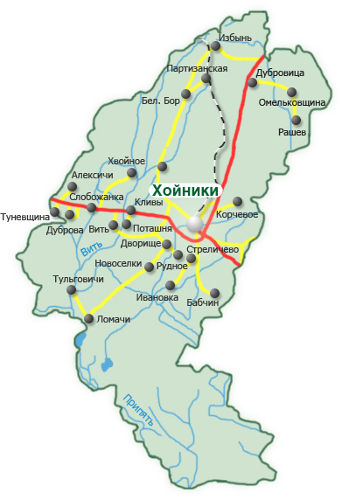

Хойникский район позиционируется как сельскохозяйственный, однако имеются производственные предприятия всех форм собственности.

Основной текущий потенциал Хойникского района–аграрно-промышленный, перспективный – промышленно-аграрный с упором на углубленную переработку сельскохозяйственной продукции.

Сдерживающим фактором развития Хойникского района являются последствия аварии на Чернобыльской АЭС, что привело к отселению ряда населенных пунктов и выведению земель из хозяйственного оборота. Фактически 43,5% территории занято Полесским государственным радиационно-экологическим заповедником.

Основными возможностями социально-экономического развития Хойникского района являются: повышение роли человеческого потенциала как основного фактора экономического роста; усиление роли услуг в экономике Хойникского района; увеличение значимости систем здравоохранения и образования в качестве фактора привлекательности территорий для привлечения высококвалифицированной рабочей силы; усиление роли экологического фактора в развитии общества; рост интенсивности использования «зеленых технологий» во всех сферах экономики.

Для более детального анализа ситуации в Хойникском районе, район условно разделен на 5 территорий – населенные пункты, которые входят в зону обслуживания организаций здравоохранения (рис.1):

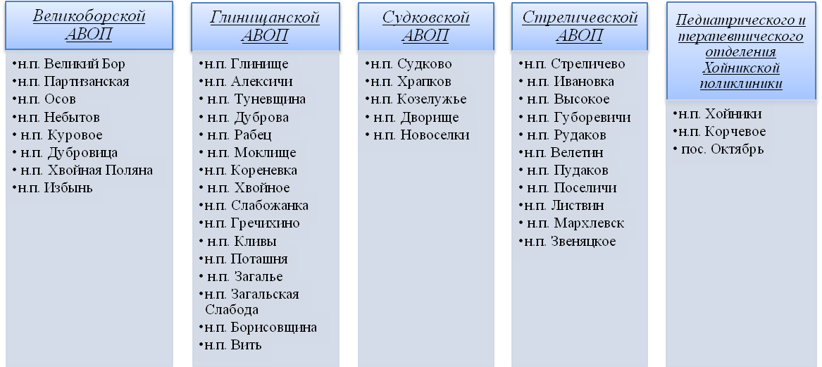

Рисунок 1. Распределение территорий Хойникского района по зонам обслуживания организациями здравоохранения.

**III. СОСТОЯНИЕ ЗДОРОВЬЯ НАСЕЛЕНИЯ И РИСКИ**

**3.1. Состояние популяционного здоровья.**

***Медико-демографический статус***

Как и в целом по республике и области, продолжается снижение численности населения Хойникского района, преимущественно за счет сельского населения и населения старше трудоспособного возраста.

На долю сельского населения приходится 31,3% жителей района, городского (г. Хойники) – 68,7%.

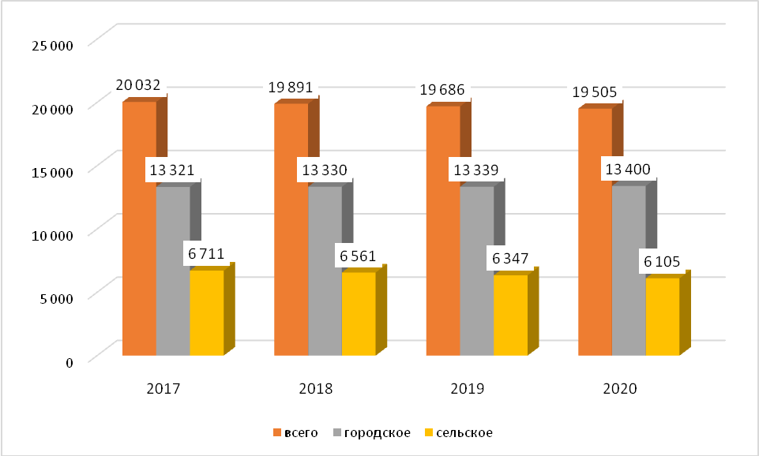

Рисунок 2. Среднегодовая численность населения Хойникского района   
за 2017-2020 годы (с учетом переписи населения 2019 года)

Население Хойникского района находится в состоянии демографической старости. Доля населения в возрасте 65 лет и старше составляет 15,22% населения (в среднем по области – 15,33%).

В возрастной структуре населения района удельный вес возрастной группы моложе трудоспособного возраста составляет 20,7%, трудоспособного возраста – 56,8%, старше трудоспособного – 22,5% (в среднем по области 18,7%, 57,4%, 23,9% соответственно).

Удельный вес лиц старше трудоспособного возраста среди городского населения – 13,63% (в среднем по области –14,11%), среди сельского населения – 18,71% (в среднем по области – 19,41%).

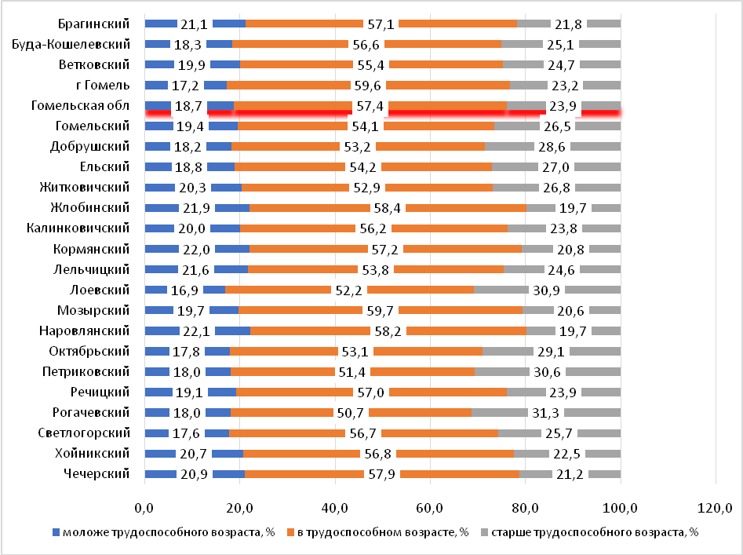

Рисунок 3. Возрастная структура населения Гомельской области

по административным территориям

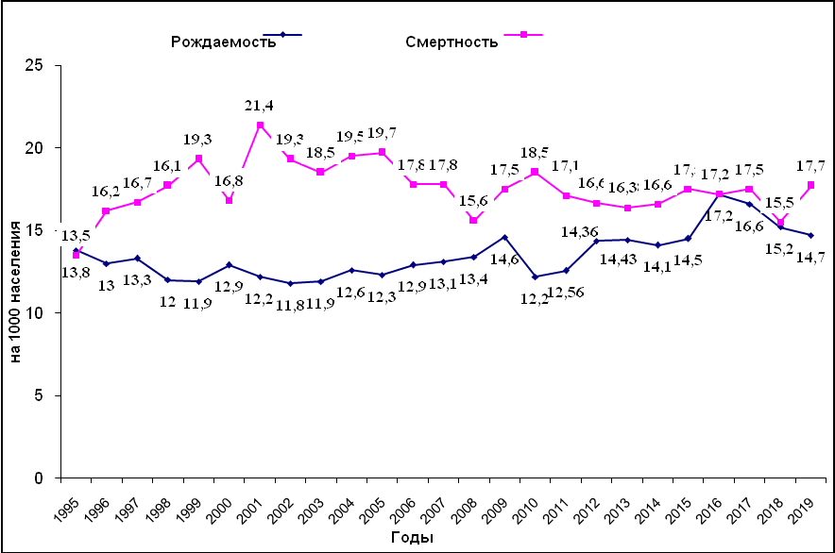

Рисунок 4. Динамика показателей рождаемости и смертности

населения Хойникского района (1995-2019 гг., ‰)

На территории Хойникского района демографическая ситуация характеризуется процессом естественной убыли населения, представляющей потенциальную угрозу устойчивому социально-экономическому развитию района.

Показатель рождаемости на протяжении последних лет имеет стабильную тенденцию (рис. 3, 4), среднегодовой темп прироста (Тпр) за 2015-2019 годы равен -0,74%, в среднем по области и республике отмечается выраженная тенденция к снижению показателя, Тпр=-7,79% и -8,17% соответственно. Стабильной тенденцией отличается также показатель рождаемости в Наровлянском районе (Тпр=0,99%), на территории четырех районов (Брагинский, Кормянский, Чечерский и Ветковский) – умеренной тенденцией к снижению, на остальных территориях – выраженной тенденцией к снижению (рис.4).

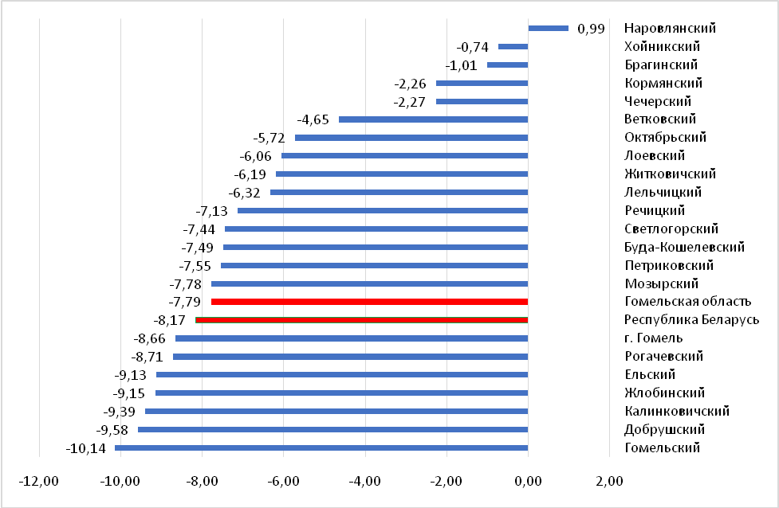

Рисунок 5. Среднегодовой темп прироста показателя рождаемости*  
на территории Гомельской области за 2015-2019 годы

*при расчете относительных показателей за 2009-2019 гг. использована среднегодовая численность населения, скорректированная по итогам переписи населения 2019 года

Динамика показателя младенческой смертности (число умерших детей в возрасте до 1 года на 1000 родившихся живыми (‰) характеризуется устойчивым снижением показателя с 2011 года (рис. 5).

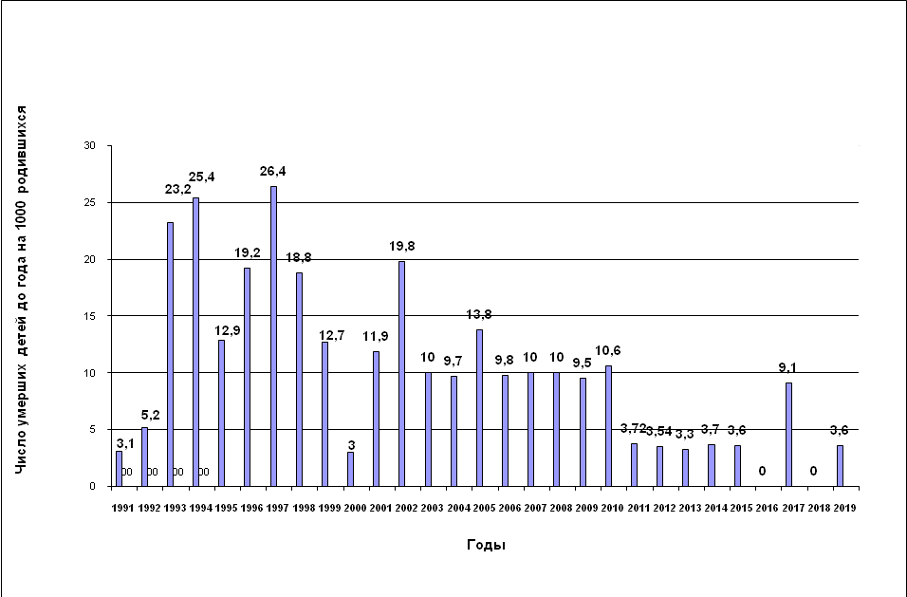Рисунок 6. Динамика показателя младенческой смертности в Хойникском районе(1991-2019 гг., ‰)

На территории Хойникского района регистрируется отрицательный естественный прирост населения (смертность превышает рождаемость). В 2019 году значение коэффициента естественного прироста составило -3,0 на 1000 населения. С 2019 года наметились тенденции к снижению показателя рождаемости и росту показателя смертности населения района.

Значение коэффициента депопуляции (отношение числа умерших к числу родившихся) в 2019 году составило 1,20 (в 2018 году – 1,0) – что выше предельно критического значения, равного 1.

Показатель смертности на территории Хойникского района за 2015-2019 годы характеризуется умеренной тенденцией к снижению (Тпр=-1,04%), в среднем по области и республике динамика показателя была стабильной (Тпр=+0,68% и +0,24% соответственно).

Основными причинами смертности населения Хойникского района в 2019 году были болезни системы кровообращения (64,65%), новообразования (15,71%), внешние причины смертности (6,65%); населения трудоспособного возраста - болезни системы кровообращения (47,62%), новообразования (20,0%), внешние причины смертности (18,46%).

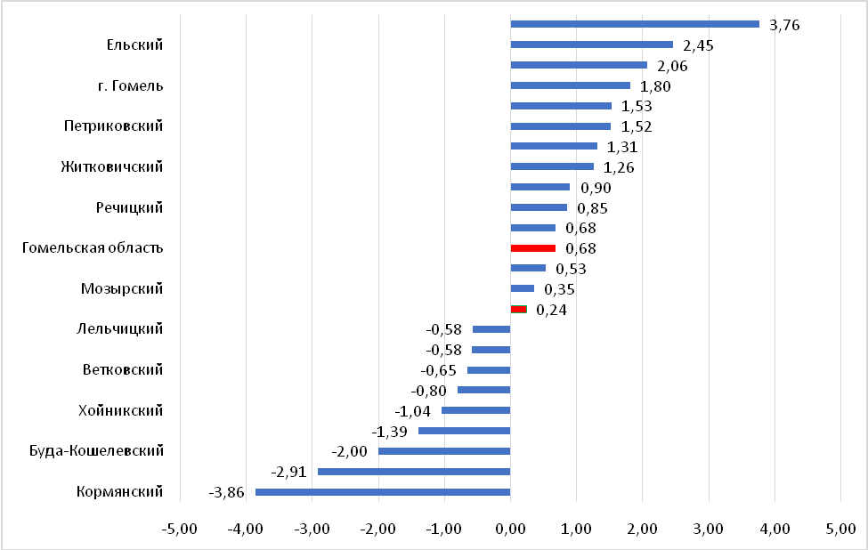

Рисунок 7. Среднегодовой темп прироста показателя общей смертности*  
на территории Гомельской области за 2015-2019 годы

*при расчете относительных показателей за 2009 - 2019 гг. использована среднегодовая численность населения, скорректированная по итогам переписи населения 2019 года

*Выводы: медико-демографическая ситуация в Хойникском районе характеризуется состоянием демографической старости (удельный вес населения в возрасте 65 лет и старше больше 12%) и отрицательным естественным приростом населения (смертность превышает рождаемость). При относительно устойчивой динамике показателей с 2019 года наметились тенденции к дальнейшему снижению показателя рождаемости и росту показателя смертности населения района.*

***Заболеваемость населения, обусловленная социально-гигиеническими факторами среды жизнедеятельности.***

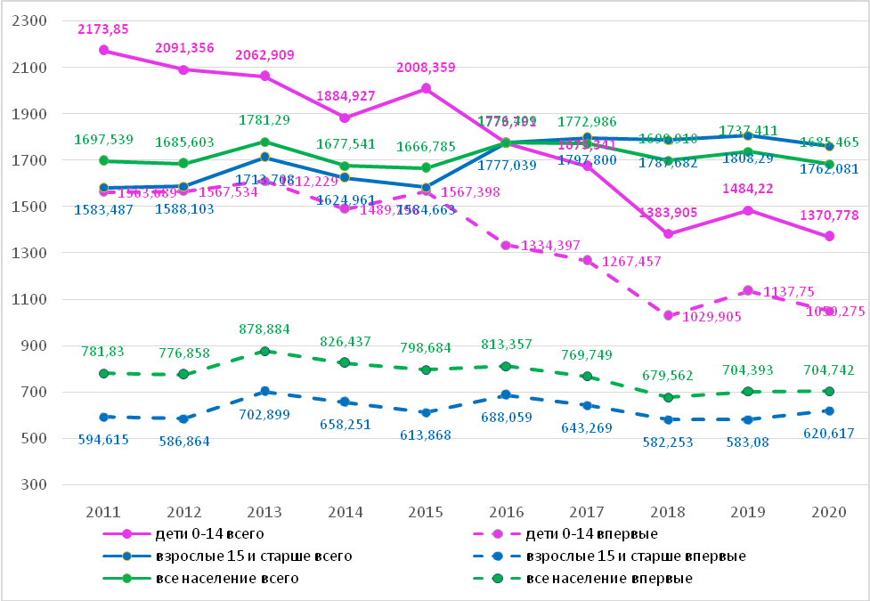

Рисунок 8. Общая и первичная заболеваемость населения

Хойникского района

По данным обращаемости за медицинской помощью, показатель общей заболеваемости всего населения Хойникского района в 2020 году составил 1685,46 на 1000 населения, что на 3,0% ниже, чем в 2019 году – 1737,41 (в среднем по области - 1640,20 на 1000 населения, в 2019 году - 1551,93; в среднем по республике - 1707,68 на 1000 населения, в 2019 году - 1686,5). В возрастных группах дети 0-14 лет и взрослые 15 лет и старше общей заболеваемости также снизился в 2020 году по сравнению с 2019 годом (на 7,64% и 2,56% соответственно).

Показатель общей заболеваемости всего населения, как и общей заболеваемости взрослого населения старше 15 лет, в 2020 году в Хойникском районе выше, чем в среднем по области (восьмое и четвертое ранговые места, ранг по убыванию). Показатель общей заболеваемости детей в возрасте 0-14 лет в 2020 году ниже среднеобластного уровня.

Нормированный интенсивный (НИП) показатель общей заболеваемости всего населения (по средним многолетним показателям за 2011-2020 годы) на территории Хойникского района (1,11) был выше среднеобластного уровня (1,0) и занимал шестое ранговое место.

Показатель первичной заболеваемости в 2020 году составил 704,74 на 1000 населения, что на 0,05% больше, чем в 2019 году (704,39). Более значительно он увеличился для взрослых 15 лет и старше (на 6,44%). Для детей 0-14 лет показатель снизился на 7,69%. Как для всего населения, так и в возрастных группах дети 0-14 лет и взрослые 15 лет и старше был ниже, чем в по области и республике (в среднем по области - 838,57 на 1000 населения, в 2019 году - 769,69; в среднем по республике - 884,99 на 1000 населения, в 2019 году - 827,69).

По результатам ранжирования административных территорий по средним многолетним показателям первичной заболеваемости всего населения за 2010-2020 годы, Хойникский район (средний многолетний показатель 773,45 на 1000 населения, НИП ниже 1) занимал 8-е ранговое место и не относился к территориям с наиболее напряженной ситуацией.

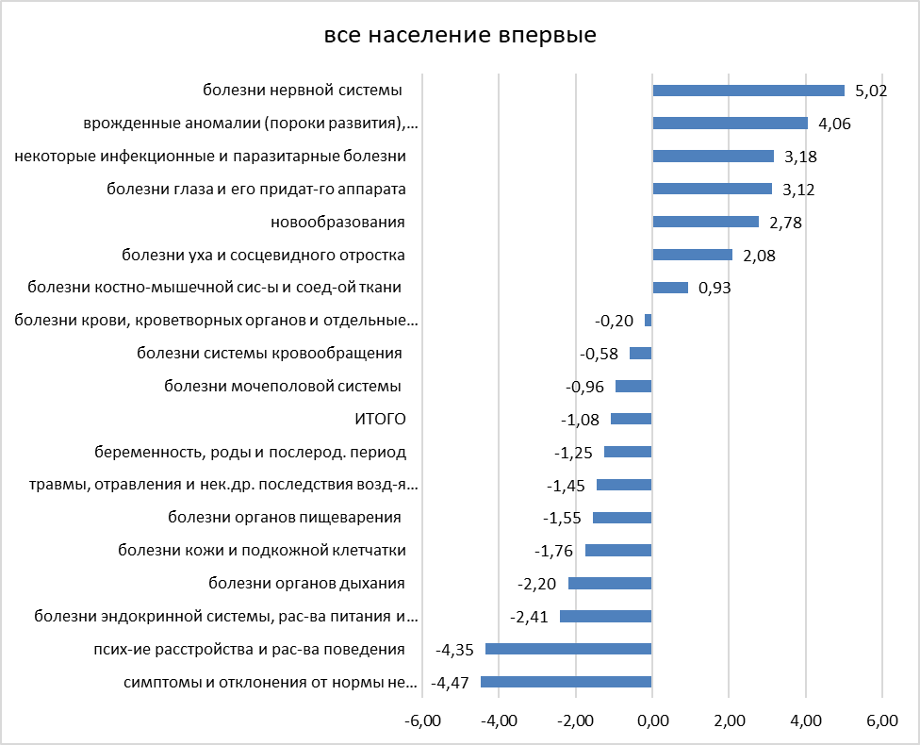

Рисунок 9. Изменение (среднегодовой темп прироста) первичной заболеваемости всего населения Хойникского района по классам болезней   
за 2011-2020 годы

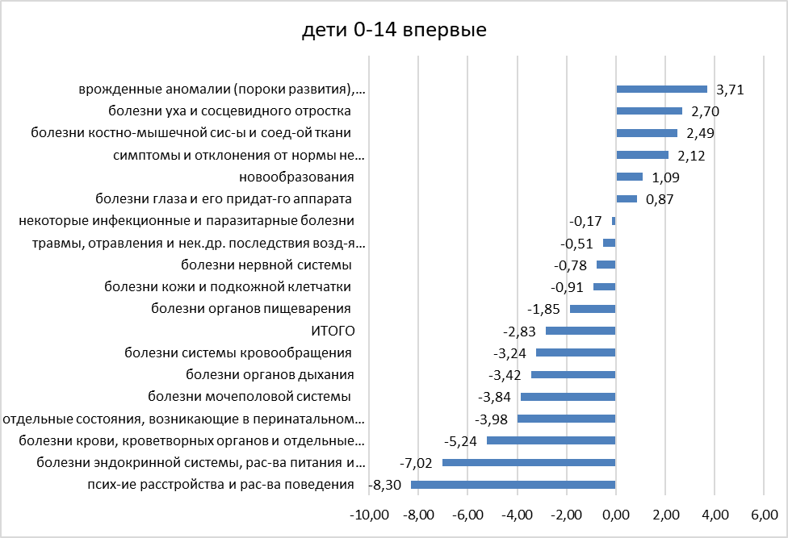

Рисунок 10. Изменение (среднегодовой темп прироста/убыли)

первичной заболеваемости детского (0-14 лет) населения Хойникского района по классам болезней за 2011-2020 годы

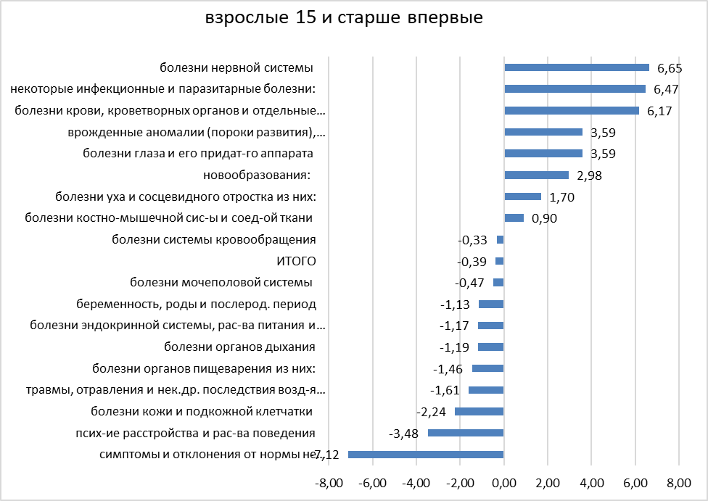

Рисунок 11. Изменение (среднегодовой темп прироста/убыли)

первичной заболеваемости взрослого (старше 15 лет) населения Хойникского района по классам болезней за 2011-2020 годы

Динамика первичной заболеваемости всего населения района за 2011-2020 годы и детей 0-14 лет характеризуется умеренной тенденцией к снижению (Тпр=-1,08% и -2,83% соответственно), для взрослых старше 15 лет - стабильная динамика показателя (Тпр=-0,39%).

За анализируемый период 2011–2020 годов среди ***всего населения*** области выраженной тенденцией к росту (среднегодовой темп прироста более 5%) отличается показатель первичной заболеваемости болезнями нервной системы (Тпр=+5,02%); умеренной тенденцией к росту (среднегодовой темп прироста более 1%) – врожденными аномалиями, инфекционными и паразитарными болезнями, болезнями глаза, новообразованиями, болезнями уха. Стабильная динамика отмечена для первичной заболеваемости болезнями костно-мышечной системы, крови и кроветворных органов, кровообращения, мочеполовой системы.

Среди ***детского (0-14 лет) населения*** области за 2011-2020 годы умеренная тенденция к росту (среднегодовой темп прироста более 1%) отмечена для первичной заболеваемости врожденными аномалиями, болезнями уха, костно-мышечной системы, новообразованиями и болезнями глаза, а также для симптомов и признаков, не классифицированных в других рубриках. Стабильная динамика отмечена для первичной заболеваемости болезнями глаза, инфекционными и паразитарными болезнями, внешними причинами, болезнями нервной системы, кожи и подкожной клетчатки.

Среди ***взрослого (старше 15 лет)населения*** области за 2011-2020 годы умеренной тенденцией к росту (среднегодовой темп прироста более 1%) отличаются показатели первичной заболеваемости болезнями нервной системы, инфекционными и паразитарными болезнями, болезнями крови, врожденными аномалиями, болезнями глаза, новообразованиями и болезнями уха. Стабильная динамика отмечена для первичной заболеваемости болезнями костно-мышечной системы, кровообращения, мочеполовой системы.

***Первичная заболеваемость новообразованиями*** всего населения Хойникского района (18,09) в 2020 году выше среднеобластного значения показателя (12,63 на 1000 населения, Тпр за 2011-2020 годы равен 2,78%); детского населения в возрасте 0-14 лет (3,93, Тпр=+1,09%) - выше среднеобластного значения показателя (1,81 на 1000 населения); взрослых в возрасте 15 лет и старше (21,55, Тпр=+2,98%) -выше среднеобластного значения показателя (91,10 на 1000 населения).

***Первичная заболеваемость болезнями системы кровообращения*** всего населения Хойникского района в 2020 году (32,15, Тпр=-0,58) выше среднеобластного значения показателя (25,64 на 1000 населения); взрослых в возрасте 15 лет и старше (38,06, Тпр=-0,33%) -выше среднеобластного значения показателя (30,18 на 1000 населения).

***Первичная заболеваемость внешними причинами*** всего населения Хойникского района в 2020 году (61,32, Тпр=-1,45%) выше среднеобластного значения показателя (57,45 на 1000 населения); взрослых в возрасте 15 лет и старше (64,71, Тпр=-1,61%) -выше среднеобластного значения показателя (57,09 на 1000 населения).

***Первичная заболеваемость болезнями костно-мышечной системы*** всего населения Хойникского района в 2020 году (46,76, Тпр=+0,93%) выше среднеобластного значения показателя (42,02 на 1000 населения); детского населения в возрасте 0-14 лет (34,30, Тпр=+2,49%) - выше среднеобластного значения показателя (18,92 на 1000 населения); взрослых в возрасте 15 лет и старше (49,70, Тпр=+0,90%) -выше среднеобластного значения показателя (46,97 на 1000 населения).

Первичная заболеваемость всего населения ***инфекционными болезнями*** (62,70, Тпр за 2011-2020 годы равен +3,18%, для взрослых старше 15 лет +6,47%), болезнями органов дыхания (294,18, Тпр за 2011-2020 годы равен -2,20%) в 2020 году - ниже среднеобластного показателя (91,42 и 424,05 на 1000 населения соответственно), как и в других возрастных группах.

***В структуре общей заболеваемости*** населения района в 2020 году преобладали болезни органов дыхания (19,37%) и болезни системы кровообращения (18,05%), болезни мочеполовой (7,88%) и костно-мышечной системы (7,73%).

В структуре общей заболеваемости детей 0-14 лет преобладали болезни органов дыхания (52,30%), врожденные аномалии (6,97%), болезни глаза (5,50%), инфекционные и паразитарные болезни (5,27%), болезни костно-мышечной системы (5,02%).

В структуре общей заболеваемости взрослых 15 лет и старше преобладали болезни системы кровообращения (21,18%), болезни органов дыхания (13,13%), болезни мочеполовой системы (9,09%), болезни глаза (8,45%), болезни костно-мышечной системы (8,24%).

***В структуре первичной заболеваемости*** населения района в 2020 году преобладали болезни органов дыхания (41,74%, в 2019 году – 42,44%), инфекционные и паразитарные болезни (8,90%, в 2019 году – 2,67%) и внешние причины (8,70%, в 2019 году – 10,71%).

В структуре первичной заболеваемости детей 0-14 лет преобладали болезни органов дыхания (65,27%, в 2019 году – 67,05%), инфекционные и паразитарные болезни (6,88%, в 2019 году –5,35%) и внешние причины (4,51%, в 2019 году –5,57%).

В структуре первичной заболеваемости взрослых 15 лет и старше преобладали болезни органов дыхания (32,05%, в 2019 году –28,99%), внешние причины (10,43%, в 2019 году –13,52%), инфекционные и паразитарные болезни (9,73%, в 2019 году –1,20%), болезни глаза (8,61%, в 2019 году – 9,76%) и болезни костно-мышечной системы (8,02%, в 2019 году – 9,49%).

*Выводы:* *на фоне умеренной тенденции к снижению показателей заболеваемости всего населения и детей 0-14 лет, и стабильной динамики – взрослого населения в возрасте 15 лет и старше (за последние десять лет)*

*в 2020 году отмечен рост показателей общей и первичной заболеваемости по сравнению с 2019 годом, для всего населения за счет возрастной группы взрослые в возрасте 15 лет и старше. Произошло изменение в структуре первичной заболеваемости (также для всего населения и взрослых в возрасте 15 лет и старше – увеличился удельный вес инфекционных и паразитарных болезней (на втором месте по значимости). Динамика показателя заболеваемости характеризует неустойчивое состояние здоровья населения и среды обитания.*

***Заболеваемость с временной утратой трудоспособности***

По результатам анализа за 2020 год по дням и случаям на 100 работающих, длительности случая по административным территориям Гомельской области, в Хойникском районе были зарегистрированы показатели, превышающие среднеобластной уровень (табл. 2).

Таблица 2. Районы Гомельской области с превышением среднеобластного значения показателей заболеваемости с ВУТ в 2020 году  
(с оценкой по шкале Ноткина).

|  |  |  |  |  |  |  |
| --- | --- | --- | --- | --- | --- | --- |
| Территория | Дни  на 100 работающих | ранг по области | Случаи на 100 работающих | ранг по области | Длительность случая | ранг по области |
| Хойникский район | 911,95  *средний* | 4 | 70,35  *ниже среднего* | 3 | 12,96 | 6 |
| Гомельская область | 640,44  *ниже среднего* | - | 66,5  *ниже среднего* | - | 12,64 | - |

Темп прироста в 2020 году по сравнению с 2019 годом составил: по случаям +19,02% (по области +18,37%); по дням +21,11% (по области +27,69%).

За 2015-2020 годы показатель заболеваемости с ВУТ (случаи на 100 работающих) характеризуется умеренной тенденцией к росту (Тпр=+3,99%), по области динамика показателя стабильна (Тпр=-0,37%); показатель (дни на 100 работающих) – выраженной тенденцией к росту (Тпр=+5,01%), по области – умеренный рост (Тпр=+1,74%).

*Вывод: динамика показателя заболеваемости с ВУТ характеризует неустойчивое состояние здоровья населения и среды обитания. Хойникский район (со смешанным типом ведения хозяйства) наряду со Светлогорским и Речицким (районы с преобладанием промышленного хозяйства), и Ельским (район с преобладанием сельского хозяйства) вносит наибольший вклад в заболеваемость с ВУТ по Гомельской области за 2020 год.*

В Хойникском районе на 2020 год имеется 11 учреждений общего среднего образования (4 городских, 7 сельских) с числом обучающихся 2502, и 11 дошкольных учреждений (5 городских, 6 сельских).

**Обеспечение мониторинга здоровья детей и подростков.** Силами педиатрической службы ежегодно проводится углубленный медицинский осмотр (далее – осмотр) школьников с привлечением врачей-специалистов. Результаты осмотра и врачебные рекомендации представляются в школы для формирования групп по физическому воспитанию, заполнению листков здоровья, проведению рассадки учащихся по учебным партам.

***По результатам профилактических медицинских осмотров детей*** в 2020 году к первой группе здоровья (здоровые дети) было отнесено 16,0% осмотренных детей 0-17 лет, ко второй – 65,0%, к третьей – 16,0%, к четвертой – 3,0% (в 2019 году – 19,0%, 63,0%, 15,0% и 2,0% соответственно). В 2017 году к вышеуказанным группам здоровья были отнесены 29%, 59%, 11% и 2% детей соответственно.

Во всех возрастных группах отмечено снижение удельного веса детей, отнесенных к 1 группе здоровья (в возрасте 3-5 лет и 15-17 лет по сравнению с 2017 годом – на 16%), и рост удельного веса детей второй и третьей групп здоровья.

В 2020 году в Хойникском районе на диспансерном учете состояли 4525 детей от 0 до 17 лет. Распределение состоящих на диспансерном учете детей по возрастам отражено в таблице 3.

Таблица 3. Количество детей, состоящих на диспансерном учете   
в 2020 году

|  |  |  |  |  |  |  |  |  |
| --- | --- | --- | --- | --- | --- | --- | --- | --- |
| Год | Состоит на диспансерном учете детей всего (0-17 лет) | в том числе в возрасте: | | | | | | |
| 0 - 1 год | 1-4  года | 5-9  лет | 10-13 лет | 14  лет | 15-17 лет | |
| всего | из них юноши |
| 2019 | 4493 | 230 | 983 | 1223 | 1041 | 245 | 771 | 386 |
| 2020 | 4525 | 185 | 976 | 1209 | 1027 | 253 | 875 | 459 |

Среди осмотренных школьников в возрасте 6-17 лет за 2015-2020 годы отмечен рост доли отнесенных к подготовительной группе по физкультуре (Тпр=+9,5%) и освобожденных от занятий физкультурой (Тпр=+2,8%).

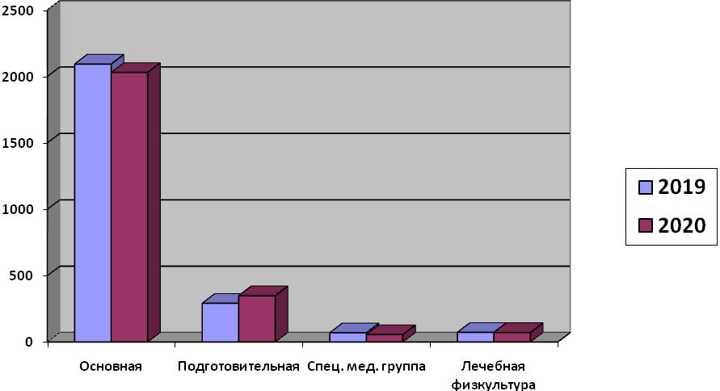

Рисунок 12. Распределение школьников Хойникского района   
по медицинским группам для занятий физической культурой.

Среди дошкольников 3-5 лет за 2015-2019 годы отмечен рост выявленных с понижением остроты зрения (Тпр=+17,68%) и осанки (Тпр=+8,5%), с заболеванием органов пищеварения (Тпр=+12,3%).

В 2020 году наблюдается рост числа дошкольников с нарушением речи – 23,0 случаев на 1000 дошкольников (в 2019 году – 1,3 на 1000), с врожденными аномалиями развития – 129,1 случай на 1000 дошкольников (в 2019 году – 110,7 на 1000), с новообразованиями – 18,1 случай на 1000 (в 2019 году – 16,7 на 1000).

По результатам углубленного медицинского осмотра школьников Хойникского района в 2020 году наблюдается рост числа детей с нарушением зрения в 10,6 раз – 181,5 на 1000 школьников (в 2019 году –170,9), с нарушением речи – в 10,8 (в 2019 году –8,3), со сколиозом - 38,3 (в 2019 году –30,1), с заболеваниями опорно-двигательного аппарата – 177,7 (в 2019 году – 147,5), с заболеваниями органов пищеварения – 557,2 (в 2019 году – 551,4), с врожденными аномалиями развития – 89,3 (в 2019 году – 48,3) (таблица 9, рисунок 11).

За 2015-2020 годы снизился удельный вес школьников с нарушением остроты зрения (Тпр=-3,1%) и осанки (Тпр=-6,7%), но увеличилась доля школьников со сколиозом (Тпр=+8,7%), с заболеваниями органов пищеварения(Тпр=+7,3%).

По результатам углубленного осмотра школьников Гомельской области за 2020 год, показатель выявленных с пониженной остротой зрения (181,5 на 1000 осмотренных) выше, чем в среднем по области (148,9).

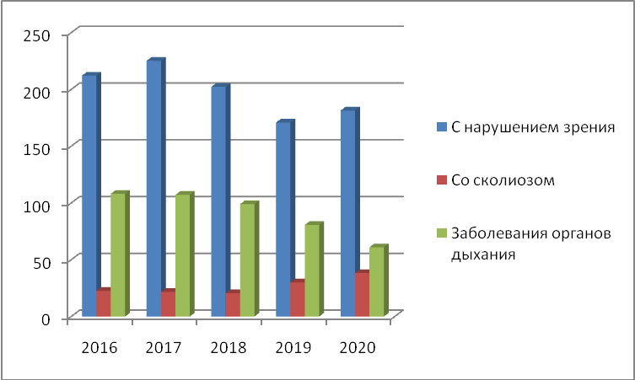

Рисунок 13. Распределение случаев выявления патологии у школьников Хойникского района

Эффективность мониторинга здоровья школьников недостаточная в силу наличия следующих системных проблем: не в полном объеме используются лечебно-оздоровительные технологии, воздействие которых обеспечивает восстановление физического здоровья детей; не проводится работа по организации индивидуальных реабилитационных мероприятий, направленных на восстановление здоровья, психологического статуса и работоспособности ребенка.

В настоящее время для детей в большинстве общеобразовательных учреждений характерны психоэмоциональное напряжение, сокращение продолжительности сна, длительное снижение двигательной активности и времени пребывания на свежем воздухе, а также нарушения в режиме дня и качестве питания, что негативно сказывается на функционировании нервной, сердечно-сосудистой, эндокринной, иммунной и других систем растущего организма и способствует формированию не только функциональных расстройств, но и хронической патологии.

***Инвалидность населения.***

В 2020 году показатель первичной инвалидности всего населения района составил 96,3 на 10 тысяч населения, что на 23,1% выше, чем в 2019 году (78,2 на 10 тысяч населения).Прирост показателя по сравнению с 2019 годом – наибольший в области (+28,9%).

С 2017 года значения показателя в Хойникском районе стабильно выше, чем в среднем по области, для населения трудоспособного возраста – за весь период наблюдений (2011-2020 годы), для детей до 18 лет – с 2018 года.

В 2020 году значение показателя первичной инвалидности населения трудоспособного возраста (83,3 на 10 тысяч населения трудоспособного возраста) и детей до 18 лет в Хойникском районе (58,3 на 10 тысяч детей до 18 лет) являются наибольшими в области.

Показатель первичной инвалидности населения района за 2011-2019 годы характеризуется следующим *темпом среднегодового прироста:*

всего населения (Тпр=+10,2%) – выраженная тенденция к росту;

населения трудоспособного возраста (Тпр=+2,2%) – умеренная тенденция к росту;

детского населения в возрасте до 18 лет (Тпр=+18,0%) – выраженная тенденция к росту.

За 2011-2019 годы в целом по области и на большей части ее территории также наблюдается выраженный рост инвалидизации как всего населения (Тпр=+4,4%), так и населения трудоспособного возраста (Тпр=+2,2%) и детского населения (Тпр=+5,7%).

Значение фонового уровня (2013-2019 годы) показателя первичной инвалидности всего населения составило 68,3 на 10 тысяч населения (седьмое ранговое место в области по убыванию значения показателя) выше среднеобластного (65,1). Значения фоновых показателей для населения трудоспособного возраста(59,6) и детей до 18 лет (25,2)были одними из наиболее высоких в области

*Прирост показателей 2020 года* по отношению к фоновому показателю, рассчитанному за 2013-2019 годы, для всего населения равен   
+41,0%, для населения трудоспособного возраста +39,8%, для детского населения до 18 лет +131,0%.

*Вывод: в Хойникском районе в последние годы наблюдается общая тенденция к росту показателя первичной инвалидности, в том числе во всех возрастных группах, причем рост более выраженный, чем в среднем по области.*

**3.2. Качество среды обитания по гигиеническим параметрам безопасности для здоровья населения**

**Состояние атмосферного воздуха.**

На территории Хойникского района по состоянию на 2020 год загрязнение атмосферного воздуха не относится к приоритетным факторам среды обитания, влияющим на состояние здоровья. Основными источниками загрязнения являются котельные, наиболее мощные из которых работают на газовом топливе, а выброс вредных веществ маломощных котельных в атмосферу незначительный.

Объем валового выброса загрязняющих веществ в атмосферу от предприятий Хойникского района в 2020 году составил 0,9 тысяч тонн.

По данным Министерства природных ресурсов и охраны окружающей среды Республики Беларусь, динамика показателя объема выбросов загрязняющих веществ от стационарных источников на территории Хойникского района за 2014-2020 годы практически отсутствует (Тпр=+0,9%), в среднем по области – умеренное снижение показателя (Тпр=-2,9%).

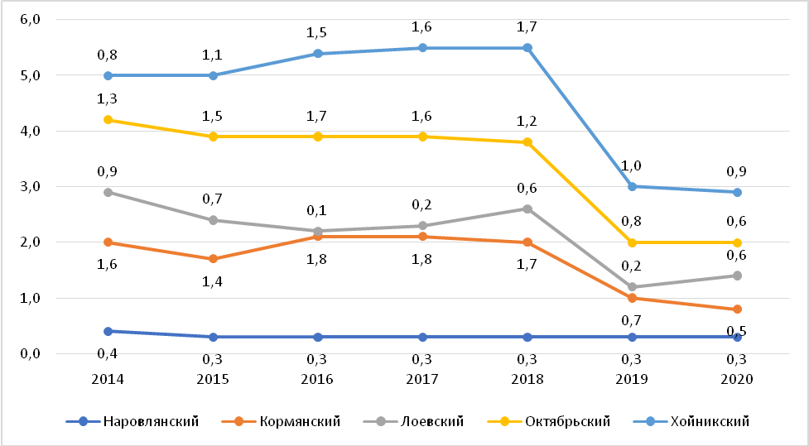

Рисунок 14. Динамика объема выбросов от стационарных источников   
для территорий, где среднее значение объема выбросов от стационарных источников за 2014-2020 годы меньше 1

Количество уловленных и обезвреженных веществ, загрязняющих атмосферный воздух, отходящих от стационарных источников, в 2020 голу составило 0,7 тысяч тонн (табл. 4).

Атмосферный воздух в районе контролируется на содержание пыли, окиси углерода, аммиака, сернистого газа, окислов азота, формальдегида.

В 2020 году в Хойникском районе проведено 492 исследований атмосферного воздуха. Превышения предельно допустимых концентраций (ПДК) вредных веществ на территории жилой застройки выявлено в 4 пробах, взятых по обращению граждан на пыль от дорожного покрытия по ул. Котовского в г. Хойники.

Качество атмосферного воздуха на территории района характеризуется как стабильное.

Таблица 4. Выбросы загрязняющих веществ от стационарных источников

на территории Хойникского района, тысяч тонн

|  |  |  |  |  |  |  |  |
| --- | --- | --- | --- | --- | --- | --- | --- |
| Показатель | годы | | | | | | |
| 2014 | 2015 | 2016 | 2017 | 2018 | 2019 | 2020 |
| Объем выброса | 0,8 | 1,1 | 1,5 | 1,6 | 1,7 | 1,0 | 0,9 |
| Уловлено и обезврежено веществ | 0,3 | 0,1 | 0,2 | 0,2 | 1,3 | 0,8 | 0,7 |

**Качество питьевой воды.**

Источником питьевого водоснабжения городских и сельских населенных пунктов, животноводческих ферм и комплексов, учреждений отдыха Хойникского района являются подземные воды.

*Централизованным хозяйственно-питьевым водоснабжением охвачено 98,7% населения района*. Обеспеченность городского населения водой из централизованных систем питьевого водоснабжения по итогам 2020 года составляет 100% от всего городского населения (в среднем по области – 99,3%, по республике - 98,5%).

Обеспеченность сельского населения водой из централизованных систем питьевого водоснабжения в Хойникском районе составило 94,8% (в среднем по области – 62%, по республике – 65,9%). 2 сельских населенных пункта обеспечиваются водой из нецентрализованных источников – это 14 общественных колодцев.

Основными водопотребителями в районе являются г. Хойники, агрогородки Велетин, Великий Бор, Глинище, Стреличево, Судково, Храпков и другие наиболее крупные населенные пункты, животноводческие комплексы и фермы, предприятия.

Среднесуточное водопотребление в целом по району составляет около 2 200 м3/сут.

Качество воды питьевой на территории Хойникского района характеризуется наличием рисков для здоровья населения.

По данным Национальной академии наук Беларуси, характерными геохимическими особенностями Гомельского региона являются высокие уровни содержания железа, марганца в подземных водах. При этом основной проблемой снабжения населения качественной водой является отсутствие станций по обезжелезиванию воды.

На территории района находится более 15 населенных пунктов, где содержание железа в воде составляет 3 и более ПДК.

Наряду с природными свойствами воды свой вклад в ухудшение показателей качества воды вносит техническое состояние водопроводных сетей. Изношенность водопроводных сетей по району составляет 68% (коммунальных 65%, ведомственных 71%).

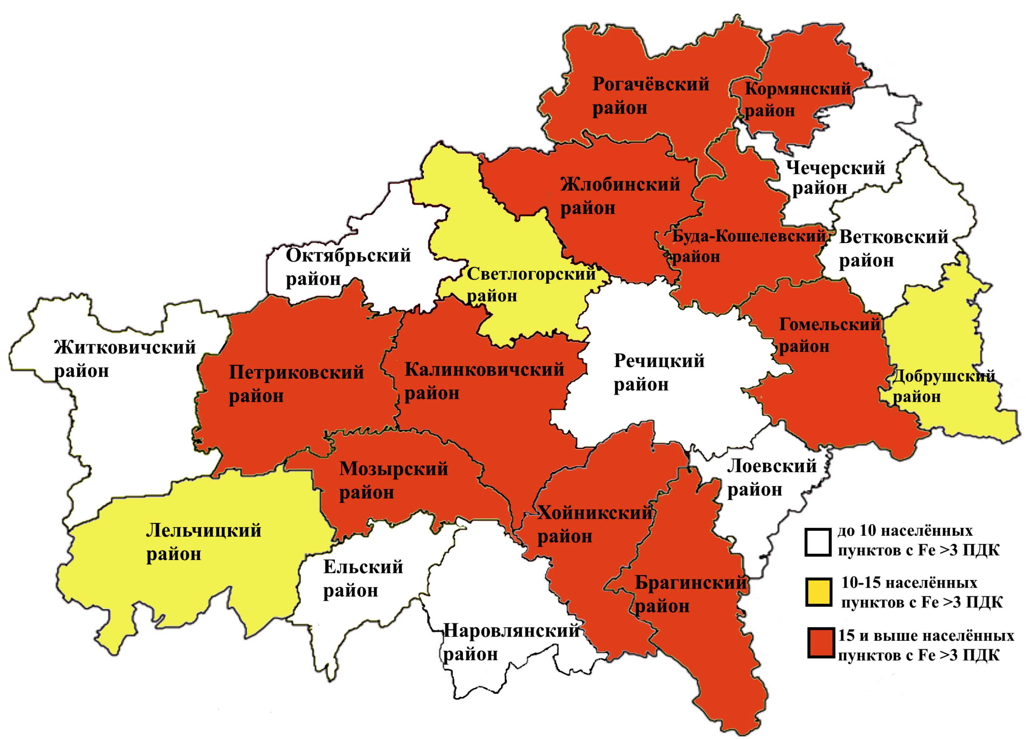

Рисунок 15. Распределение населенных пунктов Гомельской области   
с содержанием железа в водопроводной сети 3 и более ПДК

В 2020 году удельный вес проб воды из источников централизованного водоснабжения, не соответствующих требованиям гигиенических нормативов по сравнению с 2019 годом составил:

по микробиологическим показателям – 0 (в 2019 году – 0%);

по санитарно-химическим показателям – 64,7 (в 2019 году – 44,8%), при этом:

коммунальные водопроводы:

по микробиологическим показателям – 0,8% (в 2019 году – 1,07%);

по санитарно-химическим показателям – 42,3% (в 2019 году – 26,1);

ведомственные водопроводы:

по микробиологическим показателям – 1,08% (в 2019 году – 0,6%);

по санитарно-химическим показателям – 27,8% (в 2019 году – 30,6%);

54% сельского населения использует в питьевых целях воду из нецентрализованных источников водоснабжения.

Показатели качества воды источников децентрализованного водоснабжения населения:

по микробиологическим показателям удельный вес нестандартных проб составляет 16,34 % (в 2019 году – 15,1%),

по химическому загрязнению удельный вес нестандартных проб составляет 37,3 % (в 2019 году –52 %),

в том числе по содержанию нитратов – 31,3% (в 2019 году – 44,4 %)

(Приложение).

Удельный вес содержания нитратов в воде нецентрализованных источников питьевого водоснабжения в районе составил 31% (в среднем по области – 37%).

Анализ показывает, что не наблюдается тенденция улучшения качества питьевой воды из децентрализованных источников питьевого водоснабжения по санитарно-химическим показателям.

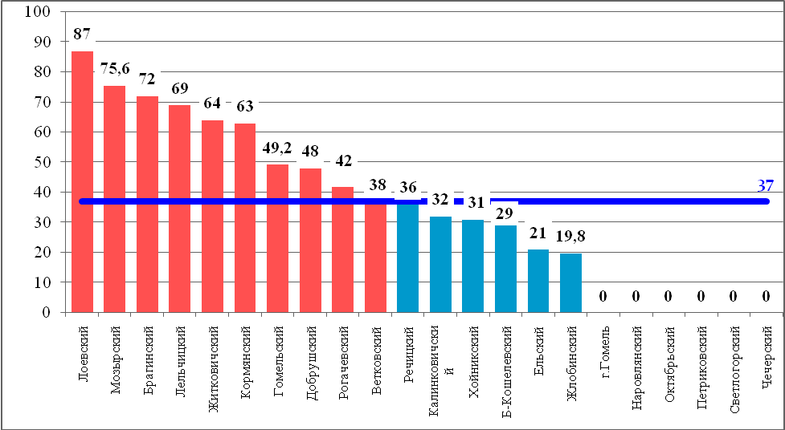Рисунок 16. Удельный вес содержания нитратов в воде нецентрализованных источников питьевого водоснабжения (%)

**Качество почвы территорий населенных мест**

В Хойникском районе оценка степени загрязнения почв проводится на основании лабораторных исследований проб, отбираемых в зонах влияния промпредприятий, полигонов твердых коммунальных отходов, транспортных магистралей, в селитебной зоне.

В 2020 году в Хойникском районе исследовано по химическим показателям в зоне влияния промпредприятий 2 пробы почвы, по микробиологическим показателям - 2 проб, все соответствовали гигиеническим нормативам.

В зонах влияния полигонов твердых коммунальных отходов отобрано 3 пробы почвы, по микробиологическим показателям отобрано 1 проб, по паразитологическим показателям – 1, по санитарно-химическим показателям – 1, не соответствовала 1 проба по паразитологическим показателям.

В селитебной зоне отобрано 16 проб почвы, по микробиологическим показателям отобрано 16 проб, по паразитологическим показателям – 16, по санитарно-химическим показателям – 16, не соответствовала 1 проба по паразитологическим показателям.

**Физические факторы среды обитания**

В 2020 году проведено 8 измерений уровня шума на автомагистралях, улицах с интенсивным движением в городе Хойники, превышений гигиенических нормативов не установлено.

Жалоб на повышенный уровень шума в учреждение госсаннадзора не поступало.

Радиационная обстановка оставалась стабильной, не выявлено случаев превышения уровней мощности дозы гамма-излучения.

В последние годы всё больше возрастает значимость электромагнитного излучения как потенциально опасного фактора среды обитания. Среди источников электромагнитных полей, воздействующих на население, ведущее место занимают мобильные телефоны и различные передающие радиотехнические объекты (далее – ПРТО) связи, радио- телевещания и радионавигации, генерирующие электромагнитные поля в радиочастотном диапазоне. В 2020 году продолжался рост числа ПРТО на территории населённых пунктов района, главным образом числа базовых станций сотовой связи Развитие систем мобильной связи происходило в основном за счёт реконструкции имеющихся объектов (увеличение числа радиопередатчиков), продолжения работ по внедрению систем коммуникаций 3-4 поколений (3G, 4G).

**Условия труда работающего населения.**

В Хойникском районе в 2020 году количество работающих под воздействием неблагоприятных факторов производственной среды по сравнению с 2019 годом снизилось и составило:

- в условиях повышенного шума – *636* (49%) работающих (в 2019 – 665 работающих (50%)

- в условиях повышенной вибрации - *440* (33%) работающих (в 2019 – 444 работающих (33%)

- в условиях повышенной запыленности - *256* (19%) работающих (в 2019 – 264 работающих (19%)

- в условиях повышенной загазованности - *262* (20%) работающих (в 2019 – 270 работающих (20%)

- в условиях с несоответствующим микроклиматом - *468* (35,8%) работающих (в 2019 – 34,8%)

- тяжесть труда отмечается у - *1056* (81%) работающих (в 2019 – 1084 работающих (82%)

Удельный вес лабораторных исследований, результаты которых не отвечали гигиеническим требованиям, в целом в 2020 году по сравнению с 2019 годом снизился и составил:

по парам и газам – нет превышений;

по шуму – 33% (в 2019 году – 44%);

по пыли аэрозоли – 5% (в 2019 году – 18%);

по вибрации – 9,5% (в 2019 году – 22%);

по микроклимату – 9,6% (в 2019 году – 50%).

Гигиеническое качество производственной среды имеет тенденцию к улучшению.

В 2020 году приоритетным фактором остается шум на рабочих местах.

**Продукты питания**.

В 2020 году несколько снизилось количество исследованных проб по сравнению с 2019 годом:

по химическим показателям - на 1,4%;

по микробиологическим показателям – на 5,4%.

Анализ результатов гигиенической экспертизы продуктов питания показывает, что удельный вес проб, не соответствующих гигиеническим нормативам: по химическим показателям снизился при сравнении с предыдущим годом (в 2020 году не обнаружено (в 2019 году – в 1 пробе), по микробиологическим показателям также снизился (в 2020 году обнаружено в 2 пробах (в 2019году – в 6 пробах).

В структуре удельного веса проб, не соответствующих гигиеническим нормативам в предыдущие годы, основная доля принадлежит пробам, не соответствующим гигиеническим нормативам по микробиологическим показателям.

На содержание остаточных количеств пестицидов, микотоксинов, патулина в продуктах питания, вырабатываемых и реализуемых в Хойникском районе, исследовано 10 проб – превышение минимально допустимых уровней (МДУ) не отмечалось, содержание патулина и микотоксинов не установлено.

На содержание нитратов в плодоовощной продукции исследовано 10 проб – превышений МДУ не регистрировалось.

С 2016 года на территории района вспышки острых кишечных инфекций, связанные с предприятиями пищевой промышленности, общественного питания и торговли, не регистрировались.

На территории района при поддержке райисполкома в магазинах продовольственной торговли открыты отделы «Здоровое питание», где в реализации постоянно имеются продукты здорового питания профилактического действия, в т.ч. биологически активные добавки к пище, применяемые для обогащения пищи человека, содержащие в своем составе

дополнительные источники белков, жиров, углеводов, пищевых волокон, а также обогащенная и специализированная пищевая продукция, представлена информация о них для населения.

**3.3.** **Социально-экономическая индикация качества среды жизнедеятельности для улучшения популяционного здоровья (здоровья населения).**

По данным Национального статистического комитета Республики Беларусь, обеспеченность населения жильем на конец 2020 года - 30,6 квадратных метров общей площади на одного жителя, за 2015-2020 годы Тпр=+0,43%.

Отмечается устойчивый рост удельного веса домовладений (как в городах, поселках городского типа, так и в сельской местности), по сравнению с 2015 годом: оборудованных водопроводом – на 12,6%, канализацией – на 14,2%, центральным отоплением и горячим водоснабжением – на 19,4% и 17,1% соответственно (табл. 4).

Таблица 4. Удельный вес благоустроенного жилого фонда (%)

оборудовано газом

|  |  |  |  |
| --- | --- | --- | --- |
| год | Всего по типам местности | городская местность | сельская местность |
| 2015 | 97,2 | 97,3 | 97,2 |
| 2018 | 96,2 | 97,4 | 93,9 |
| 2019 | 95,6 | 97,4 | 91,8 |
| 2020 | 96 | 97,4 | 92,9 |
| Тпр | +1,2% | +0,1% | +4,4% |

оборудовано водопроводом

|  |  |  |  |
| --- | --- | --- | --- |
| год | Всего по типам местности | городская местность | сельская местность |
| 2015 | 58,7 | 69,5 | 39,2 |
| 2018 | 63,3 | 70,7 | 48,3 |
| 2019 | 65 | 71,6 | 51,4 |
| 2020 | 66,1 | 72,2 | 52,7 |
| Тпр | +12,6% | +3,9% | +34,4% |

оборудовано горячим водоснабжением

|  |  |  |  |
| --- | --- | --- | --- |
| год | Всего по типам местности | городская местность | сельская местность |
| 2015 | 43,5 | 58,1 | 16,8 |
| 2018 | 48 | 59,5 | 24,5 |
| 2019 | 49,9 | 60,4 | 27,9 |
| 2020 | 50,9 | 61,3 | 28,4 |
| Тпр | +17,01% | +5,51% | +69,05% |

оборудовано ваннами (душами)

|  |  |  |  |
| --- | --- | --- | --- |
| год | Всего по типам местности | городская местность | сельская местность |
| 2015 | 48,6 | 59,9 | 28,0 |
| 2018 | 51,7 | 61,0 | 32,9 |
| 2019 | 53,1 | 61,8 | 35,0 |
| 2020 | 54,1 | 62,6 | 35,7 |
| Тпр | +11,32% | +4,51% | +27,50% |

оборудовано канализацией

|  |  |  |  |
| --- | --- | --- | --- |
| год | Всего по типам местности | городская местность | сельская местность |
| 2015 | 56,4 | 67,0 | 37,0 |
| 2018 | 61,6 | 69,5 | 45,7 |
| 2019 | 63,3 | 70,3 | 48,7 |
| 2020 | 64,4 | 71,0 | 49,9 |
| Тпр | +14,18% | +5,97% | +34,86% |

оборудовано центральным отоплением

|  |  |  |  |
| --- | --- | --- | --- |
| год | Всего по типам местности | городская местность | сельская местность |
| 2015 | 56,2 | 74,0 | 23,7 |
| 2018 | 64,1 | 75,1 | 41,9 |
| 2019 | 65,9 | 75,9 | 45,1 |
| 2020 | 67,1 | 76,4 | 46,8 |
| Тпр | +19,40% | +3,24% | +97,47% |

оборудовано электрическими плитами

|  |  |  |  |
| --- | --- | --- | --- |
| год | Всего по типам местности | городская местность | сельская местность |
| 2015 | 1,1 | 1,8 | - |
| 2018 | 1,2 | 1,7 | - |
| 2019 | 1,2 | 1,7 | - |
| 2020 | 1,2 | 1,7 | - |
| Тпр | +9,09% | -5,6% | - |

Динамика ***уровня безработицы[1]*** (на конец года, в процентах к численности рабочей силы) в Гомельской области за 2011-2020 годы характеризуется выраженной тенденцией к снижению (Тпр= -6,40%, в среднем по области -5,51%, по республике -4,10%). В 2020 году значение показателя составило 0,2% (как в среднем по области и республике).

Таблица 5. Уровень зарегистрированной безработицы за 2010-2020 годы  
(на конец года, в процентах к численности рабочей силы)

| Территория | 2010 | 2011 | 2012 | 2013 | 2014 | 2015 | 2016 | 2017 | 2018 | 2019 | 2020 |
| --- | --- | --- | --- | --- | --- | --- | --- | --- | --- | --- | --- |
| Хойникский | 1,1 | 1,2 | 1,1 | 0,9 | 1,1 | 1,7 | 1,1 | 0,8 | 0,4 | 0,3 | 0,2 |
| Гомельская область | 0,9 | 0,9 | 0,7 | 0,7 | 0,7 | 1,2 | 1,0 | 0,7 | 0,3 | 0,2 | 0,2 |
| Республика Беларусь | 0,7 | 0,6 | 0,5 | 0,5 | 0,5 | 1,0 | 0,8 | 0,5 | 0,3 | 0,2 | 0,2 |

Количество ***браков и разводов*** оказывает значимое влияние на демографическую ситуацию (рождаемость). Число браков на 1000 населения (брачность) в 2020 году составило 5,8, что выше областного показателя (5,1 на 1000 населения). Число разводов на 1000 населения (разводимость) составило 4,2, что выше областного показателя (3,8 на 1000 населения). За 2015-2020 годы показатель брачности характеризуется выраженной тенденцией к снижению (Тпр=-6,12%, в среднем по области Тпр=-6,68%); показатель разводимости – выраженной тенденцией к росту (Тпр=+8,99%, в среднем по области Тпр=+1,62%), что совпадает с тенденциями по области и республике.

На убыль населения области оказывает влияние ***миграция населения*** (смена постоянного места жительства). Миграционные процессы в регионе характеризуются отрицательным сальдо миграции. С 2013 года в области сохраняется превышение количества выбывших над прибывшими. Миграционная убыль за 2019 год составила 164 человека.

Таблица 6. Количество проданного алкоголя (всего в абсолютном алкоголе, декалитров) на территории Хойникского района

|  |  |  |  |  |  |
| --- | --- | --- | --- | --- | --- |
| Территория | 2016 | 2017 | 2018 | 2019 | 2020 |
| Хойникский район | 16329,0 | 13849,6 | 9361,2 | 7014,9 | 7522,5 |
| Гомельская область | 8508,1 | 9376,3 | 10059,5 | 9487,1 | 8989,7 |

Количество проданного алкоголя (всего в абсолютном алкоголе, декалитров) на территории Хойникского района ниже, чем в среднем по области и снизилось, по сравнению с 2016 годом – на 46,0% (в 2020 году по сравнению с 2019 – рост на 1,2%).

По области в целом за 2016-2020 годы – умеренный рост показателя (Тпр=+1,16%). В 2020 году по сравнению с 2018 годом показатель снизился на 10,6%.

Динамика общего потребления алкоголя в Гомельской области за 2016-2020 годы характеризуется стабильной тенденцией (Тпр=+0,75%), в среднем по республике – умеренная тенденция к росту показателя (Тпр=+1,45%).

Динамика потребления зарегистрированного алкоголя в пересчете на абсолютный алкоголь на душу населения за 2016-2020 годы, как и в среднем по республике, характеризуется умеренной тенденцией к росту показателя (Тпр=+2,06% и +3,51% соответственно).

**3.4.** **Анализ рисков здоровью.**

Анализ медико-демографической и социально-гигиенической ситуации показывает, что в 2020 году на территории Хойникского района имеются условия для формирования следующих основных рисков здоровью на популяционном уровне.

*Заболеваемость, обусловленная неинфекционной заболеваемостью. Н*а фоне умеренной тенденции к снижению показателей заболеваемости всего населения и детей 0-14 лет, и стабильной динамики – взрослого населения в возрасте 15 лет и старше (за последние десять лет) в 2020 году отмечен рост показателей общей и первичной заболеваемости по сравнению с 2019 годом, для всего населения за счет возрастной группы взрослые в возрасте 15 лет и старше. Произошло изменение в структуре первичной заболеваемости (также для всего населения и взрослых в возрасте 15 лет и старше – увеличился удельный вес инфекционных и паразитарных болезней (на втором месте по значимости). Динамика показателя заболеваемости характеризует неустойчивое состояние здоровья населения и среды обитания.

Среди ***детского (0-14 лет) населения*** области за 2011-2020 годы умеренная тенденция к росту (среднегодовой темп прироста более 1%) отмечена для первичной заболеваемости врожденными аномалиями, болезнями уха, костно-мышечной системы, новообразованиями и болезнями глаза, а также для симптомов и признаков, не классифицированных в других рубриках. Стабильная динамика отмечена для первичной заболеваемости болезнями глаза, инфекционными и паразитарными болезнями, внешними причинами, болезнями нервной системы, кожи и подкожной клетчатки.

Среди ***взрослого (старше 15 лет) населения*** области за 2011-2020 годы умеренной тенденцией к росту (среднегодовой темп прироста более 1%) отличаются показатели первичной заболеваемости болезнями нервной системы, инфекционными и паразитарными болезнями, болезнями крови, врожденными аномалиями, болезнями глаза, новообразованиями и болезнями уха. Стабильная динамика отмечена для первичной заболеваемости болезнями костно-мышечной системы, кровообращения, мочеполовой системы.

По результатам анализа за 2020 год заболеваемости с ВУТ по дням и случаям на 100 работающих, длительности случая по административным территориям Гомельской области, в Хойникском районе были зарегистрированы показатели, превышающие среднеобластной уровень (случаи, дни на 100 работающих, длительность случая).

По результатам профилактических медицинских осмотров детейв 2020 году во всех возрастных группах отмечено снижение удельного веса детей, отнесенных к 1 группе здоровья (в возрасте 3-5 лет и 15-17 лет по сравнению с 2017 годом – на 16%), и рост удельного веса детей второй и третьей групп здоровья.

В последние годы наблюдается общая тенденция к росту показателя первичной инвалидности, в том числе во всех возрастных группах, причем рост более выраженный, чем в среднем по области.

*Состояние среды жизнедеятельности.* Централизованным хозяйственно-питьевым водоснабжением охвачено 98,7% населения района. характерными геохимическими особенностями являются высокие уровни содержания железа, марганца в подземных водах. Изношенность водопроводных сетей по району составляет 68% (коммунальных 65%, ведомственных 71%). На территории района находится более 15 населенных пунктов, где содержание железа в воде составляет 3 и более ПДК.

54% сельского населения использует в питьевых целях воду из нецентрализованных источников водоснабжения. Удельный вес проб воды, не отвечающих гигиеническим нормативам по содержанию нитратов из источников нецентрализованного водоснабжения, на про­тяжении ряда лет остается высоким, что может оказать влияние на показатели здоровья населения (особенно развитие метгемоглобинемии у детей первых трех лет жизни), проживающего на территориях, не имеющих альтернативных источников водоснабжения, кроме нецентрализованных (н.п. Ивановка, Высокое, Осов, Кореневка, Хвойное, Пудаков, Рудаков, Избынь, Моклище, Губоревичи, б.н.п. Тульговичи).

Проблемными вопросами водоснабжения населения района являются:

- несоответствие качества воды по санитарно-гигиеническим показателям из-за некачественной очистки станций обезжелезивания;

- недостаточный уровень обеспечения сельского населения района системами централизованного водоснабжения;

- физический износ сетей и сооружений водопровода;

- несоответствие качества воды шахтных колодцев по санитарно-гигиеническим показателям, повышенное содержание нитратов.

В Хойникском районе в 2020 году 38% работающих в районе находилось под воздействием неблагоприятных факторов производственной среды. Производственный шум остается одним из лидирующих факторов на рабочих местах по несоответствию требованиям гигиенических нормативов, количество работающих под воздействием неблагоприятных факторов производственной среды (в условиях повышенного шума – 49% работающих).

В ходе осуществления государственного санитарного надзора за предприятиями торговли и общественного питания систематически выявляются нарушения, создающие предпосылки для развития вспышечной заболеваемости среди населения. Основными проблемами для достижения устойчивого развития территории района по вопросам предупреждения распространения болезней через продукты питания является соблюдение технологической дисциплины при производстве пищевой продукции, допускаемые нарушения санитарно-эпидемиологических требований при реализации продуктов питания, нерациональное и несбалансированное по основным пищевым веществам питание населения, не обеспечивающее достаточного потребления наиболее ценных в биологическом отношении пищевых продуктов.

На территории района в 2020 году регистрировались превышения содержания цезия137 и стронция90 в молоке личных подсобных хозяйств (ЛПХ). Остается высоким удельный вес проб грибов с превышением РДУ-99. Превышения дозы внутреннего облучения у жителей района в 2020 году не установлено.

В части гигиенической оценки состояния сбора и обезвреживания отходов, благоустройства и санитарного состояния населенных пунктов, профилактики инфекционных заболеваний (зоонозов):

не оборудованы и не выделены специально отведенные места для выгула домашних животных, допускается скопление собак на территориях предприятий, рынка, магазинов, в жилой общественной и индивидуальной застройке (бригада по отлову и надзору безнадзорных животных отсутствует);

не проведен комплекс ветеринарных мероприятий, в частности, ежегодной полномасштабной оральной иммунизации диких плотоядных животных на территории района;

не оборудованы пункты мытья и дезинфекции мусоровозов и мусорных контейнеров. Нерегулярно производится вывоз твердых коммунальных отходов с территорий частного сектора, многоквартирной жилой застройки в городе и сельских населенных пунктов, а также с территорий городских кладбищ.

Несвоевременное удаление и отсутствие надежной нейтрализации отходов приводит к ухудшению общего санитарного состояния населенных пунктов и риску возникновения инфекционных заболеваний, заражению почвы и грунтовых вод.

*Поведенческие риски (по результатам* анализа распространенности поведенческих факторов риска среди населения (аг. Судково за 2019-2020 годы), проведенного специалистами районного ЦГЭ):

Чрезмерное потребление поваренной соли (более 10 граммов в сутки) – указывали в 2019-2020 годах 15% из числа опрошенных взрослых.

Распространенность потребления табака: курят 29,2% (2019 год), в 2020 году число курящих увеличилось и составило 31,94%.

Физическая активность лиц старше 18 лет, занимающихся более 20-30 минут в день: в 2019 году 93,1% от числа опрошенных, в 2020 году доля лиц, занимающихся физической активностью, снизилась на 33%: 59,72% от числа опрошенных ответили, что ведут активный образ жизни).

Систематическое потребление алкоголя (1 раз в неделю и чаще): на 16,6% увеличилась доля лиц, употребляющих алкоголь (в 2019 году доля лиц, употребляющих алкоголь, составила 5,6 %, в 2020 году - 22,2%.

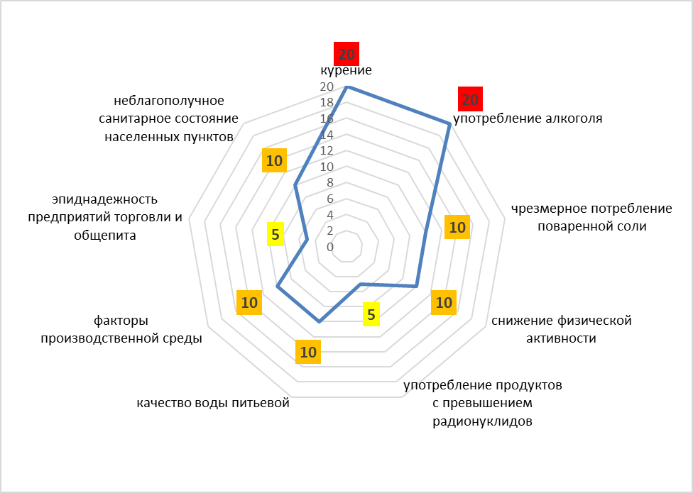

Рисунок 16. Приоритетность основных рисков для развития неинфекционных заболеваний среди населения Хойникского района в 2020 году   
(по результатам экспертной оценки)

**0-10 %** - низкий риск; более **10** до **20%** - умеренный риск; более **20%** - высокий риск

**IV. ГИГИЕНИЧЕСКИЕ АСПЕКТЫ ОБЕСПЕЧЕНИЯ УСТОЙЧИВОГО РАЗВИТИЯ ТЕРРИТОРИИ, ПРОГНОЗЫ**

На территории Хойникского района осуществлялся контроль за применением и реализацией химических и биологических веществ, материалов и изделий из них, товаров для личных (бытовых) нужд (детские товары и игрушки, одежда, парфюмерно-косметическая продукция, предметы личной гигиены, синтетические моющие средства и другие) в целях обеспечения безопасности здоровья людей.

Анализ результатов показывает, что в 2020 году в Хойникском районе случаев реализации потребительских товаров, не отвечающих гигиеническим требованиям по безопасности для здоровья, не выявлено, нарушений регламента применения химических веществ не зарегистрировано.

**4.1. Гигиена воспитания и обучения детей и подростков**

**Оздоровление условий для учебно-воспитательного процесса.**В Хойникском районе функционирует 23 учреждения образования (11 детских садов, 10 школ, гимназия, профессиональный лицей). Для детей и подростков, обучающихся в учреждениях общего среднего образования, организовано 100% бесплатное горячее питание.

Медицинскими работниками организаций здравоохранения, закрепленных за учреждениями общего среднего образования, специалистами государственного санитарного надзора осуществляется контроль за соблюдением санитарно-эпидемиологического законодательства на пищеблоках школ, проводится контроль за приготовлением пищи, кулинарной обработкой, закладкой в котел пищевых продуктов, технологией приготовления и выходом готовых блюд, вкусовыми качествами пищи, соблюдением условий хранения, сроков годности и реализации пищевых продуктов и готовых блюд, контролируются меню-раскладки дневного рациона.

Осуществляется контроль за работой учреждений образования, с целью выявления проблем по материально-техническому переоснащению пищеблоков и решению вопросов по созданию необходимых и достаточных условий, обеспечивающих укрепление материально-технической базы учреждений образования района. В 2020 году выполнение комплексной программы на 2016-2020 годы по улучшению образовательного и воспитательного процессов учреждений образования Хойникского района составило 100%. Доработаны программы производственного, в том числе лабораторного контроля.

Отделом образования Хойникского райисполкома (далее – ОО) организован лабораторный контроль отдельных кулинарных блюд, приготавливаемых на пищеблоках учреждений образования, на патогенные (болезнетворные) микроорганизмы, пищевую и энергетическую ценность приготавливаемых блюд (показатель выполнения калорийности, содержания белков, жиров, углеводов, сухих веществ).

Достижение устойчивого развития района в части сохранения и укрепления здоровья детей и подростков в условиях пребывания в учреждениях образования в районе в 2020 году регулировалось Комплексной программой по улучшению образовательного и воспитательного процессов учреждений образования Хойникского района на 2016-2020 годы, утвержденной Хойникским райисполкомом 13.11.2017; Комплексом мер по устранению нарушений, недостатков, выявленных межведомственными группами, созданными Комитетом государственного контроля, по итогам контрольно-аналитических (надзорных) мероприятий в учреждениях общего среднего образования республики по вопросам комфортного и безопасного пребывания учащихся, утвержденным решением Хойникского районного исполнительного комитета 27.03.2020 № 399.

Районным отделом образования проводилась работа по укреплению материально-технической базы детских дошкольных и общеобразовательных учреждений в части обеспечения соблюдения гигиенических требований при учебно-воспитательном процессе.

Задание на 2019-2020 учебный год «Плана мероприятий по улучшению материально-технической базы в приобретении ученической мебели учреждений образования Хойникского района на 2016-2020 учебный год», выполнено: за 2020 год закуплено 35 единиц ученических парт, 35 конторок, 284 комплектов ученической мебели.

К началу 2019-2020 учебного года во всех учреждениях образования проведен косметический ремонт, профилактический ремонт водопроводно-канализационной системы с заменой неисправного санитарного оборудования.

**Обеспечение гигиенических условий при организации питания детей и подростков в организованных коллективах**. В районе действовала Комплексная программа на 2016-2020 годы по улучшению образовательного и воспитательного процессов учреждений образования Хойникского района, утвержденная заместителем председателя Хойникского районного исполнительного комитета. В 2020 году мероприятия по улучшению материальной базы пищеблоков школ и детских дошкольных учреждениях проводились в соответствии с «Планом мероприятий по улучшению материально-технической базы пищеблоков учреждений образования Хойникского района на 2016-2020 учебный год» приобретено 44 единицы торгово-технологического и холодильного оборудования (планировалось - 44).

В учреждениях образования Хойникского района продолжают выявляться нарушения требований по обеспечению безопасности деятельности для здоровья детей и подростков, что является сдерживающим фактором по достижению социально-экономического устойчивости в области здоровья населения.

Наибольший удельный вес нарушений в части организации питания учащихся (63%). Так, в пищеблоке ГУО «Поселичская средняя школа» не соблюдалась маркировка на уборочном инвентаре, кухонная посуда использовалась не по назначению, нарушался порядок приготовления кулинарных блюд, отсутствовали сведения о времени вскрытия потребительской упаковки, в которой хранится скоропортящаяся пищевая продукция, не предусмотрено раздельное хранение готовой и сырой продукции в горячем цехе, не соблюдались санитарно-эпидемиологические требования в части мытья посуды, не созданы условия хранения, предотвращающие загрязнение пищевых продуктов, очищенные сырые овощи хранились в воде более 2 часов; работниками пищеблока в начале работы не внесены данные о состоянии своего здоровья в журнал «Здоровье», контроль за ведение журнала «Здоровье» медицинским работником или другим ответственным лицом не проводился; поверхность стены в обеденном зале не поддерживается в исправном состоянии. Выявленные нарушения требований санитарно-эпидемиологического законодательства устранены в установленные сроки.

За нарушения требований санитарно-эпидемиологического законодательства руководители и ответственные должностные лица по представлению госсаннадзора привлекаются к дисциплинарной ответственности, при невыполнении рекомендации – к административной ответственности.

По состоянию на конец 2020 года учреждения района полностью обеспечены кухонной посудой и инвентарем, столовой посудой и приборами.

Для детей и подростков, обучающихся в учреждениях общего среднего образования, организовано 100% бесплатное горячее питание. «С» витаминизация готовых блюд проводится во всех учреждениях круглогодично. Питьевой режим в учреждениях образования обеспечен за счет использования кипяченой или фасованной питьевой воды с использованием одноразовой посуды.

По состоянию на конец 2020 года в ГУО «Глинищанский детский сад-средняя школа им. И.П.Мележа» завершена работа по восстановлению санузлов и душевых при спортзалах, где это предусмотрено проектом.

**Оздоровление детей и подростков в летний период.**

Оздоровление учащихся общеобразовательных школ района в 2020 году проводилось в оздоровительных лагерях с дневным пребыванием детей на базе школ, спортивных учреждений. Всего в районе оздоровлено 22% обучающихся. Показатель оздоровленных в 2020 году на 1000 школьников снизился (Тпр=-1,1%, по сравнению с 2019 годом – на 15,5%).

**4.2. Гигиеническое обеспечение производственной среды**

По состоянию на 2020 год промышленность района представлена 44 предприятиями (из них 6 сельскохозяйственных организаций) с численностью работающих 3462 человека, в том числе 888 женщин. Численность работающих в промышленных организациях составила 2123 человека, из них 462 женщины. В сельскохозяйственных организациях численность работающих составила 1334, из них 426 женщин.

В 2020 году 38% работающих в районе находилось под воздействием неблагоприятных факторов производственной среды и по сравнению с 2019 году не изменилось (таблица 7).

Наибольшая занятость работающих под воздействием вредных производственных факторов характерна для предприятий и организаций сельского хозяйств – 54%, предприятий и организации по транспортировке и реализации газа, энергетики, производству стройматериалов, строительной отрасли.

Таблица 7. Количество работающих под воздействием

вредных производственных факторов в районе в 2019-2020 гг.

|  |  |  |  |  |
| --- | --- | --- | --- | --- |
| Годы | Число работающих  всего (чел.) |  | | |
| из них работающих в контакте с вредными производственными факторами | в т.ч. женщин |
| 2019 | 3472 | 1321 чел . (38%) | 903 чел. |
| 2020 | 3462 | 1305 чел. (38%) | 888 чел. |

Состояние производственной среды на рабочих местах по удельному весу инструментальных и лабораторно-инструментальных исследований и измерений, не соответствующих допустимым уровням, ПДК, гигиеническим нормативам, в 2020 году представлено в таблице 8.

Таблица 8. Качество производственной среды рабочих мест на предприятиях района по гигиеническим параметрам в 2019-2020 гг.

|  |  |  |
| --- | --- | --- |
| Производственный фактор | Удельный вес (%) обследованных рабочих мест,  не соответствующих гигиеническим нормативам | |
| 2019 г. | 2020 г. |
| Шум | 44 | 33,3 |
| Вибрация | 22 | 9,5 |
| Хим. вещества | 0 | 0 |
| Пыль, аэрозоль | 18 | 5 |

По шуму обследовано 54 рабочих мест, несоответствия установлены на 18 рабочих местах – 33,3 (в 2019 году – 44%);

по запыленности – обследовано 19 рабочих мест, превышения выявлены на 1 рабочих местах (5%) (в 2019 году – 18%);

по вибрации – обследовано 21 рабочих мест, превышения выявлены на 2 рабочих местах (9,5%) (в 2019 году – 22%);

по загазованности обследовано 18 рабочих мест, превышения не выявлены.

В 2020 году на промышленных и сельскохозяйственных предприятиях Хойникского района снизился удельный вес рабочих мест, не соответствующих требованиям санитарных норм, правил и гигиенических нормативов.

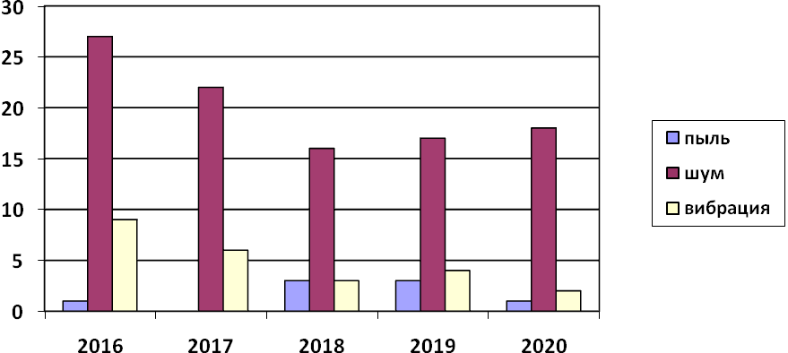

Рисунок 17. Количество рабочих мест (из числа лабораторно обследованных), не отвечающих требованиям СанПиН по воздействию различных производственных факторов (2016-2020 гг.)

Таким образом, имеет место динамика увеличение негативного воздействия на работающих в производстве и сельском хозяйстве таких вредных производственных факторов, как вибрация, шум, запыленность и загазованность. Производственный шум остается одним из лидирующих факторов на рабочих местах по несоответствию требованиям гигиенических нормативов.

В 2020 году лабораторным контролем охвачено 19 объектов (43,18%), уровень охвата в 2019 году составил 28,8%. Исследования факторов производственной среды выполнены на 87 рабочих местах (в 2019 - на 47 рабочих местах).

Для достижения устойчивого гигиенического обеспечения рабочих мест на промышленных предприятиях, агропромышленных и сельскохозяйственных объектах в районе в 2020 году выполнен комплекс оздоровительных мероприятий по приведению условий труда в соответствии с нормативами.

В ГПНИУ «Полесский государственный радиационно-экологический заповедник» работающие обеспечены полным набором санитарно-бытовых помещений в ремонтно-механической мастерской: оборудованы комната приема пищи и отдыха, оснащенная мебелью, посудой, нагревательными устройствами и холодильником, гардеробная и душевая. Окончен ремонт бытовых помещений в гаражах: оборудованы гардеробная, комната приема пищи.

В КСУП «Велетин» на машинном дворе оборудована мойка для сельскохозяйственной техники с местным отстойником. Проведена замена искусственного освещения в ремонтно-механической мастерской (установлены новые осветительные приборы).

В то же время, в КСУП «Оревичи», КСУП «Судково», КСУП «имени И.П.Мележа», ГП «Хойникское ПМС» работы по улучшению условий работающих в соответствии с утвержденными планами и рекомендациями госсаннадзора проведены не были.

Достижения устойчивого развития Хойникского района в части сохранения и укрепления здоровья работающего населения в 2020 году регулировалось Планом мероприятий по улучшению условий труда работающих на предприятиях агропромышленного комплекса на 2020-2021 годы, утвержденным решением Хойникского райисполкома от 26.06.2020 г. № 783.

Вопросы улучшения условий труда, приведения в должное санитарное состояние производственных и санитарно-бытовых помещений, территорий объектов по-прежнему остаются актуальными и требуют дальнейшей системной работы в части содержания территории сельскохозяйственных предприятий, санитарно-бытового обеспечения работающих как промышленных, так и сельскохозяйственных предприятий

Проблемным вопросом на предприятиях всех форм собственности продолжает оставаться организация централизованной стирки спецодежды работающих (в связи с отсутствием услуг прачечных), выдача средств индивидуальной защиты, укомплектованность медицинских аптечек медикаментами.

По результатам комплексной гигиенической оценки условий труда установлено, что во вредных условиях труда занято 1305 работающих, в том числе, в сельском хозяйстве - 742, на многих предприятиях по-прежнему не организовано проведение производственного лабораторного контроля за состоянием факторов условий труда на рабочих местах, что не позволяет своевременно реагировать на ухудшение ситуации и проводить соответствующие мероприятия по приведению факторов производственной среды к допустимым уровням и нормативам.

Так в 2020 году периодический лабораторный контроль за состоянием производственных факторов был проведен на 7 объектах надзора (в 2019 году – на 6 объектах), что составило 16 % (в 2019 году –11,5 %) от их общего числа, в том числе, на 6 промышленных объектах и 1 сельскохозяйственном.

Анализ выполненных надзорных мероприятий показал, что количество предприятий и организаций с выявленными нарушениями требований санитарно-эпидемиологического законодательства стабильно высокое и составило в 2020 году - 87% (в 2019 году - 92,5%) от числа обследованных предприятий.

**Гигиеническое обеспечение работ с пестицидами.**

Пестициды применяются в 6 сельскохозяйственных организациях: КСУП «Велетин», КСУП «Судково». КСУП «Оревичи». КСУП «имени И.П. Мележа», КСУП «Экспериментальная база «Стреличево». Протравливание зерна проводилось в зерноскладах, в специально оборудованных местах, где обеспечивались необходимые условия труда. Полными комплектами средств индивидуальной защиты обеспечены все работающие с ядохимикатами.

По результатам обследований на 2020 год были выданы санитарно-гигиенические заключения на право хранения и применения ядохимикатов и минеральных удобрений на 3 хозяйствах района. Внесение удобрений и ядохимикатов проводилось специализированной техникой с минимальным участием персонала. Погрузочно-разгрузочные работы с протравленным зерном осуществлялись автоматическими сеялками, специальными погрузчиками, без участия рабочих.

**Обязательные медицинские осмотры.** В 2020 году предварительным и периодическим профилактическим медицинским осмотрам в районе подлежало 1145 человек, осмотрено 683 работающих (60%).

Не в полном объеме обеспечено прохождение медицинских осмотров на КСУП «Судково» (подлежало 197, осмотрено 38), КСУП «Имени И.П. Мележа» (подлежало 96, осмотрено 37), ОАО «ХойникскийАгросервис» (подлежало 52, осмотрено 11), КСУП «Велетин» (подлежало 120, осмотрено 20), КСУП «Экспериментальная база «Стреличево» (подлежало 101, осмотрено 45), КСУП «Оревичи» (подлежало 48, осмотрено 7), ГПНИУ «Полесский государственный радиационно-экологический заповедник» (подлежало 385, осмотрено 380), ДЭУ № 45 (подлежало 5, осмотрено 4).

С острым профессиональным заболеванием выявлено 3 человека.

**4.3. Гигиена питания и потребления населения**

Санитарно-техническое состояние эпидемически значимых предприятий пищевой промышленности района в целом удовлетворительное. Требования системы контроля качества выпускаемой продукции выполняются. Разработаны и внедрены в практику стандарты реагирования на случай обнаружения выпуска недоброкачественной продукции.

В 2020 году в районе производственно-потребительский продовольственный сектор был представлен 130 предприятиями, производящих и реализующих продукты питания, в том числе 27 предприятиями пищевой промышленности, 15 предприятиями общественного питания и 88 объектами продовольственной торговли различных форм собственности (рисунок 18).



Рисунок 18. Структура объектов, осуществляющих обращение пищевой продукции (кроме пищеблоков учреждений здравоохранения и образования)

на территории Хойникского района

В ходе осуществления государственного санитарного надзора за предприятиями торговли и общественного питания систематически выявляются нарушения, создающие предпосылки для развития вспышечной заболеваемости среди населения. Так, в течение года на торговых объектах и объектах общественного питания неоднократно выявлялись факты реализации товаров с истекшим сроком годности, без маркировки, на многих объектах холодильное оборудование не создает должных температурных условий хранения товаров, отсутствуют термометры для контроля температурного режима хранения, в целом не осуществляется действенный производственный контроль. На некоторых объектах торговли не соблюдаются правила личной гигиены – отсутствует жидкое мыло, средство для дезинфекции рук, полотенца разового пользования, а в районе (в деревнях и агрогородках) не созданы условия для соблюдения правил личной гигиены – отсутствует горячее и холодное водоснабжение.

Не все торговые объекты и объекты общественного питания оборудованы кондиционерами для поддержания параметров микроклимата производственных, вспомогательных, бытовых помещений, во многих объектах необходимо провести ремонт. Самой актуальной проблемой является несоблюдение температурных режимов при хранении и реализации продовольственного сырья и пищевых продуктов, особенно на торговых местах индивидуальных предпринимателей на рынке.

Также имеют место быть нарушения по содержанию оборудования и помещений объектов, в части неудовлетворительного санитарного состояния. За выявленные нарушения временно приостанавливалась реализация товаров на торговых объектах для проведения внеочередной уборки.

Выявляются недостатки и нарушения в организации питания работающих в сельском хозяйстве, в части санитарного содержания автотранспорта, наличия достаточного количества посуды, соблюдения условий транспортировки пищевой продукции, прохождения медицинского осмотра и гигиенического обучения, мытья посуды и инвентаря.

В ходе осуществления государственного санитарного надзора за молочно-товарными фермами основными выявляемыми нарушениями все также остаются: территории объектов не содержатся в чистоте, не проводится ремонт производственных и вспомогательных помещений, не созданы условия для соблюдения правил личной гигиены - отсутствуют мыло, антисептик, одноразовые полотенца.

В 2020 году на территории района работа по защите потребительского рынка страны от поступления некачественной и небезопасной продукции проводилась в соответствии с требованиями законодательства в области здравоохранения и санитарно-эпидемиологического благополучия населения, в рамках совершенствования надзора за соблюдением требований законодательства Таможенного союза и Республики Беларусь при производстве, обороте и экспорте пищевой продукции, а также путем усиления требований по реализации мероприятий по контролю за качеством и безопасностью производимой, реализуемой продукции.

В 2020 году не регистрировались пробы пищевых продуктов, не соответствующие гигиеническим нормативам по физико-химическим показателям (в 2019 году – 1 проба) (рис.20). По микробиологическим показателям динамика не соответствующих пищевых продуктов по гигиеническим нормативам составляет: в 2018 году - 17%, в 2019 году -10%, в 2020 году – 2,2% (рис. 19).

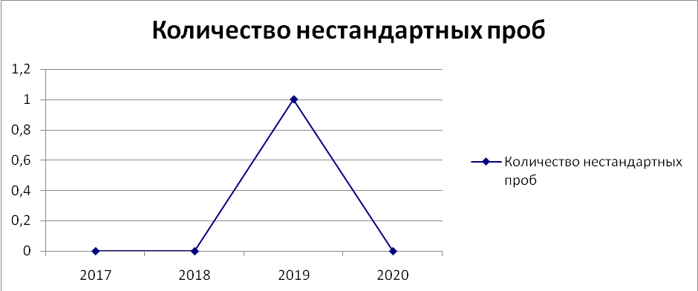

Рисунок 19. Динамика показателей качества продуктов питания

по физико-химическим показателям (2017-2020 гг.)

Из числа исследованных проб продукции мясоперерабатывающих предприятий по физико-химическим показателям в течение последних пяти лет все соответствовали гигиеническим нормативам. Все пробы молочной продукции ППУ ОАО «Милкавита» за последние пять лет соответствовали гигиеническим нормативам по микробиологическим показателям.

В 2020 году регистрировалась проба кулинарной продукции, не соответствующие требованиям гигиенических нормативов по микробиологическим показателям (1 проба).

Не соответствующих гигиеническим нормативам проб растениеводческой продукции по содержанию нитратов в 2020 году не регистрировалось (в 2019 году - 1 проба) (рис. 20).

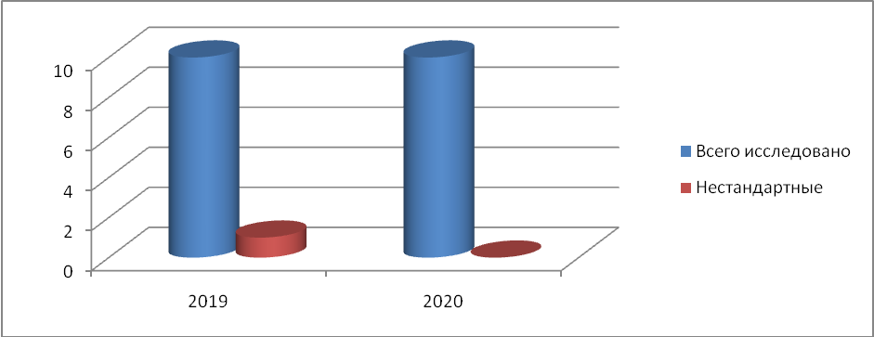

Рисунок 20. Удельный вес растениеводческой продукции (%),

не соответствующей гигиеническим нормативам по содержанию нитратов, в Хойникском районе (2019-2020 гг.).

При общей удовлетворительной ситуации с химическим и микробиологическим загрязнением продуктов питания, реализуемых и производимых на территории района (далее – продукты питания), микробное загрязнение продуктов питания выявлялось в магазине № 2ОДО «Анис», столовой «Свитанок» УП «ТД «Молочное кружево». Превышений пестицидной нагрузки на сельхозпроизводственные угодья в 2020 году не регистрировались.

В районе отмечается положительная тенденция в санитарно-техническом и противоэпидемическом обеспечении предприятий, производящих и реализующих продукты питания (табл. 9, рис. 21, 22).

Таблица 9. Надзорная деятельность в отношении торговых объектов, реализующих пищевую продукцию (2016-2020 гг.).

|  |  |  |  |  |
| --- | --- | --- | --- | --- |
| Годы | Число наложенных штрафов | Запрещена реализация небезопасной продукции (кг) | Вынесено предписаний  о приостановлении деятельности объектов | Вынесено предписаний о закрытии на сан. день |
| 2016 | 174 | 4871,0 | 25 | 25 |
| 2017 | 125 | 389,0 | 33 | 33 |
| 2018 | 30 | 367,0 | 15 | 15 |
| 2019 | 45 | 653,0 | 18 | 18 |
| 2020 | 46 | 900,7 | 28 | 28 |



Рисунок 21. Количество предприятий пищевой промышленности, общепита, продовольственной торговли в районе   
по группам эпиднадежности (2016-2020 гг.)

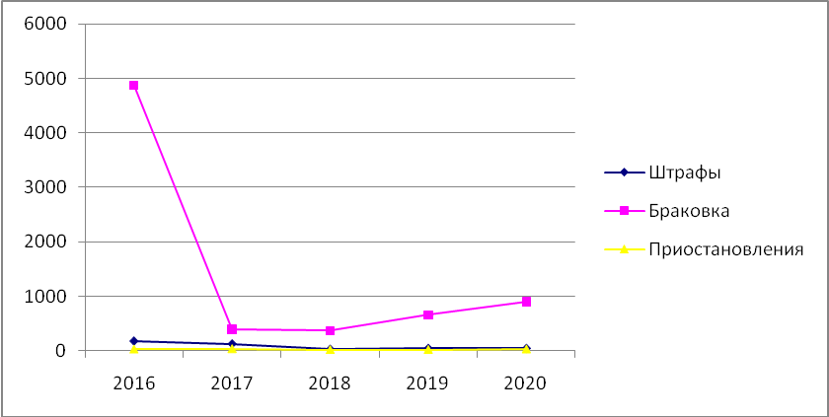

Рисунок 22. Динамика показателей надзорной деятельности

по предприятиям торговли в районе (2016-2020 гг.)

Положительные тенденции в указанных объективных показателях обусловлены мероприятиями по повышению гигиенической надежности производственной деятельности на ряде ведущих предприятиях пищевой промышленности (модернизация производства на молокоперерабатывающем предприятии ППУ ОАО «Милкавита»).

Вместе с тем, длительно не решаемой проблемой остается реконструкция молочно-товарных ферм Хойникского района. При этом, мероприятия по улучшению состояния молочно-товарных фермбыли заложены в Плане мероприятий по наведению порядка на объектах агропромышленного комплекса на 2020 год*.*

В предприятиях торговли района к началу 2020 года функционировали 26 отделов «Здорового питания», где в реализации постоянно имеются продукты здорового питания профилактического действия, в том числе биологически активные добавки к пище, применяемые для повышения пищевой ценности пищевых продуктов.

Основными проблемами для достижения устойчивого развития территории района по вопросам предупреждения распространения болезней через продукты питания является соблюдение технологической дисциплины при производстве пищевой продукции, допускаемые нарушения санитарно-эпидемиологических требований при реализации продуктов питания, нерациональное и несбалансированное по основным пищевым веществам питание населения, не обеспечивающее достаточного потребления наиболее ценных в биологическом отношении пищевых продуктов.

**4.4. Гигиена атмосферного воздуха**

Основными источниками загрязнения атмосферного воздуха на территории района являются котельные, наиболее мощные из которых работают на газовом топливе, выброс вредных веществ от маломощных котельных в атмосферу незначительный.

Промышленными объектами, имеющими стационарные источники загрязнения атмосферного воздуха на границе санитарно-защитной зоны и жилой застройки, являются: Хойникский участок ПУП «Гомельвторчермет», ГП НИУ ПГРЭЗ, участок по производству комбикормов в г. Хойники КСУП «Совхоз комбинат «Заря», Хойникский участок филиала Речицкое ПУ «Речицагаз», Хойникское ДРСУ № 155 КПРСУП «Гомельоблдорстрой», филиал «Хойникский завод ЖБИ» ОАО «Мозырский ДСК», ППУ ОАО «Милкавита», КЖУП «Хойникский коммунальник», Хойникское бюро Речицкого филиала РУП «Гомельское агентство по государственной регистрации и земельному кадастру», КСУП «Им. И.П. Мележа», КСУП «Судково».

В Хойникском районном ЦГЭ осуществляется контроль загрязненности атмосферного воздуха от промышленных предприятий на содержание пыли неорганической и зерновой, твердых частиц, окиси углерода, формальдегида на границах санитарно-защитной зоны и жилой застройки по ул. Революционная, 8, ул. Краснонивская, 3, ул. Новостроительная, 17, 15, 19, ул. Чапаева, 2, Лесная, 1, Заводская, 1, Кооперативная, 21, 20, ул. Рабочая, 4, ул. Жукова, 3а, 5, 5а, 7 в г. Хойники.

Превышений предельно допустимых концентраций (ПДК) в СЗЗ предприятий не выявлено. Фактические размеры СЗЗ предприятий района соответствуют нормативам.

**4.5. Гигиена коммунально-бытового обеспечения населения.**

**Гигиеническое обеспечение банного обслуживания.** Обеспеченность населения банным обслуживанием является одним из социальных стандартов, влияющих на качество жизни. Недостаточное количество общественных бань, недоступность банного обслуживания не способствует навыкам здорового образа жизни, «приучает» население к такому положению дел, и, в конечном итоге, снижает востребованность услуги. В Хойникском районе число сельских населенных пунктов, в которых организовано банное обслуживание населения, составляет 2 % от всех населенных пунктов района, жители 96 % населенных пунктов района лишены такой возможности. Количество бань на территории района значительно уменьшилось с годами (в 1997 состояло на надзоре 32 общественные бани (коммунальные и ведомственные).

На сегодняшний день работают только 2 общественные бани КЖУП «Хойникский коммунальник» в г. Хойники и агрогородке Велетин (вагон-сауна), всего 43 помывочных места. Ведомственные бани в районе отсутствуют.

Состояние бань удовлетворительное, ремонты помещений и оборудования проводятся своевременно, полностью обеспечены необходимым инвентарем. Однако работа КЖУП «Хойникский коммунальник» признана недостаточной в части невыполнения программы производственного лабораторного контроля по эксплуатируемым баням.

Необходимо проработать вопрос по изучению запросов населения о восстановлении работы бань в сельских населенных пунктах, с учётом исполнения установленных социальных стандартов по наличию помывочных мест в банях и душевых.

**4.6. Гигиеническая оценка состояния сбора и обезвреживания отходов, благоустройства и санитарного состояния населенных пунктов**

По городу Хойники и сельским населенным пунктам имеется разработанная и утвержденная решением Хойникского райисполкома схема обращения с коммунальными отходами. Плановой санитарной очисткой охвачено 100% частного жилого сектора в городе и сельских населенных пунктах района.

Расчетно-справочным центром КЖУП «Хойникский коммунальник» налажена работ по регистрации домашних животных, однако недостаточно проводятся мероприятия по вопросам соблюдения населением правил содержания домашних и сельскохозяйственных животных. До сих пор не оборудованы и не выделены специально отведенные места для выгула домашних животных, допускается скопление собак на территориях предприятий, рынка, магазинов, в жилой общественной и индивидуальной застройке (бригада по отлову и надзору безнадзорных животных отсутствует).

В 2019 году не проводился комплекс ветеринарных мероприятий, в частности, проведение ежегодной полномасштабной оральной иммунизации диких плотоядных животных на территории района, так как управлением ветеринарии комитета по сельскому хозяйству и продовольствию Гомельского облисполкома и Хойникским райисполкомом не выделяются бюджетные средства на приобретение вакцины.

До настоящего времени не оборудованы пункты мытья и дезинфекции мусоровозов и мусорных контейнеров. Нерегулярно производится вывоз твердых коммунальных отходов (далее – ТКО) с территорий частного сектора, многоквартирной жилой застройки в городе и сельских населенных пунктов, а также с территорий городских кладбищ.

На территории полигона в н.п. Куровое обустроена хозяйственная зона, территория в ночное время суток не освещается, отсутствуют переносные сетчатые ограждения для задержки легких фракций отходов (прилегающие территории по ходу движения мусоровозов замусорены твердыми отходами), не организован осмотр территории санитарно-защитной зоны и прилегающих к подъездной дороге земель силами обслуживающего персонала*;* не осуществляется производственный лабораторный контроль за возможным влиянием полигона на окружающую среду.

Не проведена реконструкция существующего здания сортировочной станции. Требуется проведение работ в части ремонта фасада здания, помещений; подводки водоснабжения, канализации, вентиляции, отопления; оборудование необходимым набором помещений.

Несвоевременное удаление и отсутствие надежной нейтрализации отходов приводит к ухудшению общего санитарного состояния населенных пунктов и риску возникновения инфекционных заболеваний, заражению почвы и грунтовых вод. Поэтому первоочередной задачей для организаций ЖКХ в деятельности по обращению с отходами является их сбор в специально оборудованных местах и своевременное удаление с территорий населенных пунктов для последующего обезвреживания и вторичного использования.

**4.7. Гигиена водоснабжения и водопотребления**.

**Централизованное питьевое водоснабжение.** На территории района функционирует 75 хозяйственно-питьевых водопроводов, из которых 37 коммунальных (35 сельских, 2 городских), 38 ведомственных (5 на промышленных предприятиях города, 32 на молочно-товарных фермах сельскохозяйственных предприятий и 1 - на пищевом предприятии Хойникского района).

Общая протяженность водопроводных сетей составляет 556,3 км (264,3 коммунальных и 292 ведомственных водопроводов).

Из сельских водопроводов наибольшая протяженность водопроводных сетей в н.п. Великий Бор Великоборского сельисполкома (9,4 км);

Протяженность коммунальных тупиковых водопроводных сетей в районе составляет 131,5 км., при этом наибольшая протяженность тупиковых сетей в н.п. Небытов - ул. Школьная, ул. Партизанская; Дворище – ул. Советская, Козелужье – ул. Советская, аг. Судково – ул. Полесская (Судковский сельисполком), аг. Велетин – ул. Колхозная, Корчевое (Поселичский сельисполком), Дуброва, Туневщина – ул. Гречихина, Слабожанка –Пролетарская (Алексичский сельисполком).

Изношенность водопроводных сетей по району составляет 68% (коммунальных 65%, ведомственных 71%).

Наибольшая изношенность сетей сельских водопроводов отмечается в аг.Великий Бор (Великоборский сельисполком) (78%), аг.Глинище (Алексичский сельисполком) (67%).

Производственный лабораторный контроль (далее – ПЛК) качества воды из коммунальных водопроводов в 100% организован только КЖУП «Хойникский коммунальник», ПЛК ведомственных водопроводов организован только ГП НИУ «ПГРЭЗ», филиалом «Хойникский завод ЖБИ» ОАО «Мозырский домостроительный комбинат», ППУ ОАО «Милкавита».

В 2020 году передача на баланс КЖУП «Хойникский коммунальник»

хозяйственно-питьевых водопроводов сельхозпредприятий не проводилась.

Особую тревогу вызывает отсутствие должного текущего обслуживания водопроводов сельхозпредприятий для водоснабжения молочно-товарных ферм в КСУП «Оревичи», КСУП «Судково», «Экспериментальная база «Стреличево», ОАО «Велетин Агро».

Результаты лабораторных испытаний питьевой воды, воды открытых водоемов, шахтных колодцев, сточной воды по микробиологическим и санитарно-химическим показателям изложены в таблицах 12, 13 ПРИЛОЖЕНИЯ 2.

Отмечается общая положительная динамика за последние пять лет качества воды из коммунальных хозяйственно-питьевых водопроводов по микробиологическим показателям. В 2020 году удельный вес нестандартных проб составил 0 % (в 2019 году – 4,62 %).

По ведомственным водопроводам в 2020 году нестандартные пробы составили 1,08 % (в 2019 году – 0,62 %).

Снижение удельного веса нестандартных проб воды из коммунальных сельских и городских водопроводов по санитарно-химическим показателям в 2019-2020 годах не было достигнуто в 2019 году - удельный вес нестандартных проб составил 26,1% (в 2020 году – 42,3%). КЖУП «Хойникский коммунальник» требуется регулярное проведение профилактических мероприятий, продолжить строительство станций обезжелезивания в сельских населенных пунктах района, организация контроля за эффективностью работы станций обезжелезивания, ежегодная промывка сооружений и сетей централизованных систем питьевого водоснабжения согласно планов-графиков.

Случаи ухудшения качества питьевой воды из коммунальных водопроводов по санитарно-химическим показателям (мутность – от 1,6 мг/дм3 до 3,73 мг/дм3, при гигиеническом нормативе не более – 1,5 мг/дм3; цветность – от 30о до 50о, при гигиеническом нормативе не более 20 о, железо – от 0,44 мг/дм3 до 2,25 мг/дм3, при гигиеническом нормативе не более 0,3 мг/дм3) выявлялись в н.п. Туневщина (Алексичский сельисполком), в аг. Велетин, н.п. Поселичи, Октябрь, Корчевое (Поселичский сельисполком), аг. Стреличево (Стреличевский сельисполком), аг. Храпков, н.п. Вить (Борисовщинский сельисполком).

Сельскохозяйственными предприятиями района ПЛК из ведомственных хозяйственно-питьевых водопроводов для снабжения водой МТФ, ОКРС, МТК, РММ - не организован.

Вопрос организации зон санитарной охраны водозаборов решен полностью только по городским водозаборам: КЖУП «Хойникский коммунальник» в 2009 году разработано 19 проектов ЗСО артезианских скважин по Хойникскому району, в 2011 году разработано 4, в 2016 – разработано 6; в 2016 году – 6 проектов ЗСО ведомственных артскважин КСУП «им. И.П. Мележа», в 2013 – 2 проекта ЗСО ведомственных артскважин КСУП «Экспериментальная база «Стреличево», в 2014 году и в 2017 гаду разработано 5 проектов ЗСО ведомственных артскважин КСУП «Велетин», в 2016 – 1 проект ЗСО строящейся артскважины ППУ ОАО «Милкавита», в 2017 году – 1 проект ЗСО на 6 артскважин КСУП «Оревичи», в 2019 году – 2 проекта КСУП «Экспериментальная база «Стреличево», в 2020 году – 1 проект разработан ОАО «ХойникскийАгросервис».

На 2019 год было запланировано строительство 4-х станций обезжелезивания в аг. Велетин (Поселичский сельисполком), аг. Стреличево (Стреличевский сельисполком), н.п. Козелужье (Судковский сельисполком), н.п. Борисовщина (Борисовщинский сельисполком). Строительство выполнено в полном объёме, объекты введены в эксплуатацию. В 2020 году запланировано строительство станции обезжелезивания в аг. Глинище (Алексичский сельисполком), станция обезжелезивания введена в эксплуатацию (в рамках достижения ряда показателей Цели устойчивого развития № 3 «Хорошее здоровье и благополучие», Цели № 6 «Чистая вода и санитария»).

Населению подается централизованно вода из артезианских скважин, пробуренных на глубину от 69 м до 89 м, т.е. из поверхностного водоносного горизонта, что создаёт крайне значительную проблему высокого содержания железа в пи­тьевой воде: природное содержание железа в артезианской воде поверх­ностного водоносного горизонта, из которого и забирается вода, в большинстве скважин превышает нормативные величины в 8-10 раз. Поэтому для улучшения водообеспечения населения в сельской местности требуется строительство новых артезианских скважин.

Предусмотрено дальнейшее строительство станций обезжелезивания за счет привлекаемых средств подпрограммы «Чистая вода» Государственной программы «Комфортное жилье и благоприятная среда» на 2021-2025 годы в н.п. Великий Бор, срок строительства - 2021 год.

Строительство артезианских скважин и водонапорных башен в 2018 – 2020 годах на территории района не проводилось.

В настоящее время в районе ограждение зон строгого режима артезианских скважин не имеют 3 артезианские скважины: в н.п. Октябрь КЖУП «Хойникский коммунальник», н.п. Звеняцкое КСУП «Велетин» (Поселичский сельисполком), аг. Храпков КСУП «Оревичи (Борисовщинский сельисполком).

Обслуживание коммунальных сельских и городских водопроводов осуществляется бригадой АВР КЖУП «Хойникский коммунальник», ведомственных водопроводов – сельскохозяйственными предприятиями и организациями.

Общими нарушениями для всех субъектов хозяйствования являются: помещения павильонов водозаборных сооружений не содержатся в чистоте, для уборки не выделен отдельный уборочный инвентарь, павильоны скважин не закрыты на замок (н.п. Поселичи, Звеняцкое, аг. Велетин КСУП «Велетин», н.п. Вить, аг. Храпков КСУП «Оревичи»; н.п. Алексичи, Хвойное, Гречихино КСУП «им. И.П. Мележа»); границы первого пояса (строго режима) ЗСО артскажин в н.п. установлены на расстоянии менее 30 метров от одиночных водозаборов в н.п. Вить, аг. Храпков КСУП «Оревичи»; в н.п. Звеняцкое КСУП «Велетин», ЗСО не организована в н.п. Гречихино КСУП «им. И.П. Мележа» (отсутствуют ограждения), в н.п. Поселичи ограждение разломано; всеми субъектами не проводится санитарная обработка, дезинфекция сооружений и сетей централизованной системы питьевого водоснабжения, о возникновении повреждений в работе системы питьевого водоснабжения не информируется ЦГЭ.

**Децентрализованное водоснабжение.** Всего общественных колодцев на надзоре 27, из них 26 КЖУП «Хойникский коммунальник», 1 - ГЛХУ «Хойникский лесхоз».

В 2020 году КЖУП «Хойникский коммунальник» проведен ликвидационный тампонаж 1 колодца, дезинфекция 16 и ремонт 6 общественных шахтных колодцев.

В 2020 году 16,5% (в 2019 году - 15,1 %) проб воды шахтных колодцев не соответствовали санитарным нормам по микробиологическим показателям и 37,3% (в 2019 году - 52 %) проб воды колодцев не соответствовали гигиеническому нормативу по санитарно-химическим показателям (нитраты, органолептические показатели).

Удельный вес проб воды, не отвечающих гигиеническим нормативам по содержанию нитратов из источников нецентрализованного водоснабжения, на про­тяжении ряда лет остается высоким, что может оказать влияние на показатели здоровья населения (особенно развитие метгемоглобинемии у детей первых трех лет жизни), проживающего на территориях, не имеющих альтернативных источников водоснабжения, кроме нецентрализованных (н.п. Ивановка, Высокое, Осов, Кореневка, Хвойное, Пудаков, Рудаков, Избынь, Моклище, Губоревичи, б.н.п. Тульговичи).

Средняя концентрация содержания нитратов в источниках нецентрализованного водоснабжения (колодцах) по району – от 47,7 мг/дм3 до 158,9 мг/ дм3, при нормативе - не выше 45 мг/ дм3). Использование в пищевых целях воды с повышенным содержанием нитратов является фактором риска по онкологической заболеваемости желудочно-кишечного тракта. При стойком химическом загрязнении воды такие источники должны быть ликвидированы (тампонированы) владельцами, а также приниматься необходимые меры по выводу из числа питьевых и переводу в технические колодцы, находящиеся в сельских местностях, обеспеченных централизованным питьевым водоснабжением. Поэтому для питья необходимо преимущественное использование водопроводной и бутилированной воды, особенно в учебно-воспитательных учреждениях, а также для приготовления детских смесей для детей первых трех лет жизни.

С 2018 года в районе проводятся исследования воды на содержание нитратов по месту проживания беременных женщин, вставших на врачебный учет в женской консультации. В 2019 году отобраны пробы из 29 колодцев по месту жительства беременных женщин, в 80% исследованных проб выявлены превышения по содержанию нитратов. В 2020 году отобраны пробы из 23 колодцев, в 39 % исследованных проб выявлены превышения по содержанию нитратов. По результатам лабораторных исследований проводится разъяснительная работа о рисках употребления колодезной воды с рекомендациями по использованию бутилированной воды при приготовлении детских молочных смесей.

КЖУП «Хойникский коммунальник» в большинстве случаев проводится благоустройство колодцев (устройство глиняных замков, навесов, общественных ведер и т.д.).

***Проблемные вопросы****:*

- несоответствие качества воды по санитарно-гигиеническим показателям из-за некачественной очистки станций обезжелезивания;

- недостаточный уровень обеспечения сельского населения района системами централизованного водоснабжения;

- физический износ сетей и сооружений водопровода;

- несоответствие качества воды шахтных колодцев по санитарно-гигиеническим показателям, повышенное содержание нитратов.

**Гигиена водных объектов**

На территории района имеются городские очистные сооружения КЖУП «Хойникский коммунальник» со спуском сточных вод в мелиоративный канал «Великий».

В порядке производственного лабораторного контроля и госсаннадзора в 2020 году исследовано 78 проб сточных вод, из них не соответствующих гигиеническим нормативам - 18 проб (по санитарно-химическим показателям), по микробиологическим - 12, из них несоответствующих – 0, по вирусологическим – 4, вирусы в сточной воде не обнаружены.

С 2014 года ведется реконструкция очистных сооружений, окончание строительства, запланированное к концу 2016 года, не завершено до настоящего времени.

**Гигиеническое обеспечение зон отдыха населения, в том числе на открытых водоемах**

Согласно решению Хойникского райисполкома от 13.04.2020 № 478 в районе утверждена зона массового отдыха населения на водном объекте вблизи ул. Лермонтова в г. Хойники (без купания населения). Ответственными за содержание зоны отдыха у водоема по плану мероприятий являются: КЖУП «Хойникский коммунальник», РО ОСВОД, ОАО «Хойникский завод гидроаппаратуры», КДУП «Хойникское ПМС».

Отобранные пробы воды в зоне отдыха по санитарно-химическим и бактериологическим показателям в 2019-2020 годах отвечали требованиям гигиенических нормативов.

***Вывод:*** *проблемы загрязнения атмосферного воздуха в районе нет, однако остро стоит проблема централизованного водоснабжения, а именно высокого содержания железа, марганца в питьевой воде источников централизованного питьевого водоснабжения и нитратов в источниках нецентрализованного питьевого водоснабжения; эффективного водоотведения.*

**4.8. Гигиена радиационной защиты населения**

За предыдущие пять лет удельный вес пищевых продуктов с превышением РДУ-99 по содержанию радионуклидов имеет незначительные колебания (рисунок 23, 24):

по цезию-137: в 2001г.- 2,4%, в 2002г. – 2,2%, в 2003г. – 4%, в 2004г. – 1,5%, в 2005г. - 2%, в 2006г – 1,6%, в 2007г – 1,2%, 2008 – 3,4%, 2009 – 1,7%; 2010- 1,3%; 2011 -1,72%, 2012 -2,81%, 2013 - 4,87%, 2014 – 2,0%, 2015 – 2,0%, 2016 – 0,7 %; 2017- 8,3 %, 2018- 0,8 %, 2019- 3,1 %; 2020- 2,0 %;

по стронцию-90: в 2001г. – 27,2%, в 2002г. – 20,6%, в 2003г – 4,6%, в 2004г – 1,9%, в 2005г – 13%, в 2006г – 7,4%, в 2007г - 15,8%, в 2008г – 5,8%, в 2009г -1,4%; 2010 -0 %; 2011 -2,52%, 2012 - 2,63%, 2013 - 2,68%, 2014 -1,7%, 2015 – 1,7 %, 2016 – 0,7 %; 2017 – 0,8 %, 2018 – 0 %, 2019- 1,0 %; 2020- 2,1 %;

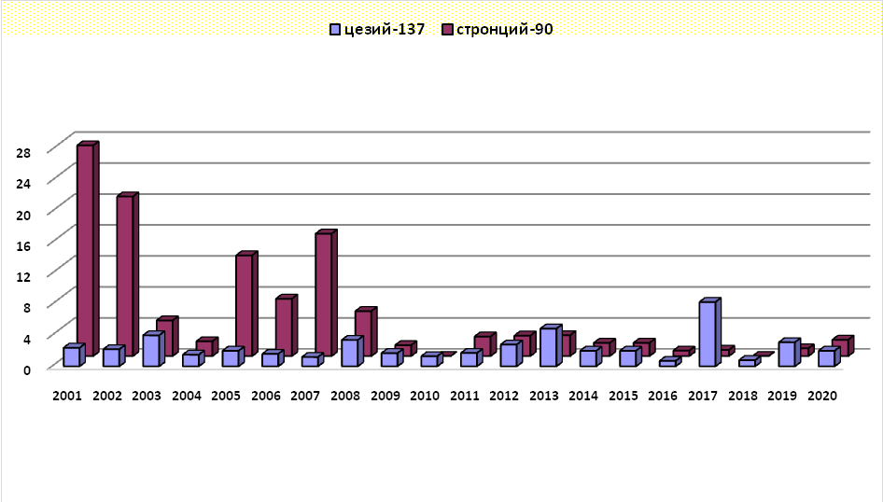

Рисунок 23. Удельный вес проб **пищевых продуктов** с превышением   
РДУ-99 по содержанию цезия-137 и стронция-90 (2001-2020 гг.)

Из 26 проверенных населенных пунктов Хойникского района по результатам радиационного контроля проб молока, из личных подсобных хозяйств на содержание радионуклидов цезия-137 выявлена 1 проба молока из н.п. Козелужье с активностью 127,5 Бкк/л, 128,1 Бк/л при допустимом уровне 100 Бк/л. По содержанию стронция-90 выявлено превышение РДУ-99 в 2-х объединенных пробах молока из н.п. Новоселки -5,1 Бк/л, н.п. Небытов - 4,4 Бк/л при допустимом уровне 3,7 Бк/л.

Удельный вес проб молока из личных подсобных хозяйств с превышением РДУ-99 представлен в таблице 14 ПРИЛОЖЕНИЯ 2.

Остается высоким удельный вес проб грибов с превышением РДУ-99. Зарегистрированы пробы со значительным превышением РДУ в Бк/кг:

грибы свежие белые – 466,5; 2162; 4316; 4322 (лес н.п. В.Бор);

грибы свежие лисички –23635 (лес н.п. Высокое);

грибы свежие рядовки (зеленки) –1684 (лес н.п. Храпково);

грибы свежие подосиновики –533,4 (лес н.п. Храпково), 5,507 –без адреса при допустимом уровне 370 Бк/кг.

Выполнение схем радиационного контроля предприятиями, производящими пищевые продукты, в целом позволяет предотвратить реализацию населению через сеть торговли и общественного питания продукции с превышением РДУ-99.

На протяжении ряда лет превышения РДУ-99 в продукции государственного сектора не выявлялись.

По результатам обследования на установках СИЧ, превышения дозы внутреннего облучения у жителей Хойникского района не установлено.

По результатам индивидуального дозиметрического контроля (ИДК) критических групп населения, условия труда которых связаны с работой вне помещений (лесники, полеводы, механизаторы, животноводы, водители, почтальоны, строители и прочие), в населенных пунктах, где среднегодовые дозы за счет внешнего облучения могут превысить 5мЗв/год, среднегодовые дозы за счет внешнего облучения не превышали 1 мЗв/год.



Рисунок 24. Удельный вес проб **молока** с превышением РДУ-99 из личных подсобных хозяйств граждан.

**4.10. Гигиена организаций здравоохранения.**

Одним из приоритетных направлений деятельности органов государственного санитарного надзора в 2020 году было осуществление надзора за организациями здравоохранения в части приведения их в надлежащее санитарно-техническое состояние, в т.ч. пищеблоков, осуществление детального надзора за санитарно-противоэпидемическим режимом, повышение уровня знаний медицинского персонала, реализация системы инфекционного контроля.

Принимались меры по приведению в должное санитарно-техническое состояние учреждения здравоохранения «Хойникская центральная районная больница. Проведен ремонт отделений терапевтического корпуса (терапевтическое отделение № 2 (кардиологический пост), отделение дневного пребывания, гинекологическое отделение, отделение скорой медицинской помощи, физиотерапевтические кабинеты) с заменой систем отопления, водоподведения, водоотведения, санитарно-технического оборудования, мебели.

Улучшено санитарно-техническое состояние 3 (14,2%) объектов: проведены ремонтные работы отделений терапевтического корпуса УЗ «Хойникская ЦРБ», Борисовщанского ФАП (заменена входная группа), Храпковского ФАП (заменено ограждение).

Во исполнение постановления коллегии Министерства здравоохранения Республики Беларусь от 30 января 2019 года №3.1. продолжен контроль за санитарно-техническим состоянием пищеблоков, соблюдения требований санитарно-противоэпидемического режима и организация питания пациентов. По предписаниям органов госсаннадзора ремонты не проводились.

Требуется срочное принятие мер по приведению пищеблоков УЗ «Хойникская ЦРБ» в должное санитарное состояние. В производственных цехах пищеблока ЦРБ требуется проведение ремонта потолка (в горячем цеху потолок покрыт чёрными пятнами, осыпаются элементы отделки), ремонта покрытия пола (в мясном, рыбном, овощном цехах, в моечной кухонной посуды и подсобном помещении), замена дверей. Требуется выполнить отделку поверхностей производственных цехов материалами, позволяющими проводить влажную уборку и дезинфекцию (в настоящее время стены на высоту выше 1,5 м побелены). В цеху для обработки и хранения яйца, овощном цеху и санитарно-бытовых помещениях умывальные раковины не оборудованы стационарными смесителями. Не все производственные помещения пищеблока оборудованы умывальными раковинами для мытья рук с подводкой горячей и холодной проточной воды со стационарными смесителями. Допускается эксплуатация пришедших в негодность систем водоснабжения и водоотведения (протекают трубы системы водоотведения, смесители системы водоснабжения на части моечных ванн и умывальных раковин в производственных и вспомогательных помещениях). Не обеспечено полное удаление сточных вод от некоторых моечных ванн (часть сточных вод попадает непосредственно на пол). В Глинищанской больнице сестринского ухода на потолках пищеблока после замены системы освещения остались глубокие обширные щели, в моечной кухонной посуды на полу разбито плиточное покрытие, так же требуется ремонт стен в овощехранилище.

Проведено обследование всех пищеблоков УЗ «Хойникская ЦРБ» в ходе административных обходов (12) и надзорных мероприятий (2 мониторинга).

За 2020 год на пищеблоках УЗ «Хойникская ЦРБ» были выявлены нарушения в части:

санитарно-технического состояния и содержания пищеблоков – 100 % санитарно-технического состояния технологического и холодильного оборудования – 0 %;

невыполнения норм питания на одного пациента – 50 % (свежие фрукты для пациентов с сахарным диабетом;

несоблюдения сроков годности и условий хранения пищевой продукции –0 %;

недостатков в работе бракеражной комиссии – 50 %; несоблюдения поточности технологического процесса, условий раздачи пищи, несоблюдения режима питания, выполнения производственного контроля – 50 %.

Во исполнение Дополнительного комплекса мер по наведению необходимого порядка и целевому использованию финансовых средств при организации питания пациентов в организациях системы здравоохранения Министерства здравоохранения Республики Беларусь от 7 декабря 2018 года ежемесячно проводится лабораторный контроль. Исследовано 88 проб пищевой продукции, из них 47 - по микробиологическим показателям, 41 – по санитарно-химическим. По результатам выявлено 18,1 % нестандартных проб, из них по микробиологическим показателям – 2,12 % пробы, по санитарно-химическим – 36,58 % (табл. 9).

На 2020 год приоритетными направлениями в надзоре за лечебными учреждениями остаются вопросы санитарно-технического состояния организаций здравоохранений, в том числе пищеблоков, инфекционного контроля, организации питания пациентов и ежемесячного лабораторного контроля готовой продукции.

**V. ОБЕСПЕЧЕНИЕ САНИТАРНО-ПРОТИВОЭПИДЕМИЧЕСКОЙ  
УСТОЙЧИВОСТИ ТЕРРИТОРИИ**

**5.1. Эпидемиологический анализ инфекционной заболеваемости и эпидемиологический прогноз.**

***Эпидемиологическая ситуация на территории Хойникского района   
в 2020 году***

Инфекционная заболеваемость в течение ряда лет сохранялась стабильная, с небольшими колебаниями в сторону снижения и роста. В 2020 году значение показателя увеличилось до 28292 на 100тыс. населения.

Эпидемиологическую ситуацию по инфекционной заболеваемости в области определяла, главным образом, одна нозологическая форма – инфекция COVID-19, возбудитель которой – вирус SARS-Cov-2 – обладает пандемическим потенциалом к распространению. Снижение заболеваемости другими инфекционными болезнями в период пандемии инфекции COVID-19 связано не только с влиянием на неиммунную человеческую популяцию одного доминирующего возбудителя, но и со снижением выявляемости отдельных нозоформ из-за вынужденных ограничений в проведении массового профилактического обследования населения.

Таблица 16

Общая инфекционная заболеваемость в Хойникском районе

|  |  |  |  |  |  |  |  |  |  |  |
| --- | --- | --- | --- | --- | --- | --- | --- | --- | --- | --- |
| Показатель общей инфекционной заболеваемости на  100 тыс.населения | 2011 | 2012 | 2013 | 2014 | 2015 | 2016 | 2017 | 2018 | 2019 | 2020 |
| 34140 | 30410 | 33440 | 28970 | 29790 | 25200 | 27553 | 26606 | 27510 | 28292 |

За 2010-2020 годы первичная заболеваемость некоторыми инфекционными и паразитарными болезнями (без учета заболеваемости COVID-19) характеризовалась:

антропонозными инфекциями - умеренной тенденцией к снижению (Тпр=-4,17%);

зоонозными инфекциями - выраженной тенденцией к снижению (Тпр=-9,71%);

инфекциями микробной и паразитарной этиологии - выраженной тенденцией к снижению (Тпр=-10,29% и -7,35% соответственно);

инфекциями вирусной этиологии - стабильной динамикой показателя (Тпр=-0,97%).

Общая заболеваемость, в основном, обусловлена такими инфекционными нозологиями, как ОРИ, ветряная оспа.

Зарегистрирован рост заболеваемости: ОРИ – 27562,7 случаев на 100 тысяч населения, в 2019 году было зарегистрировано 26559,6 случаев на 100 тысяч населения.

По сравнению с 2019 годом отмечено снижение заболеваемости

сальмонеллезной инфекцией – на 35,55%,

ветряной оспой – на 52,97%,

Зарегистрирован один случай коклюша (в 2019 году – также 1 случай).

На уровне прошлого года осталась заболеваемость ОКИ установленной этиологии. В структуре суммы ОКИ 100% составляют кишечные инфекции, вызванные установленным возбудителем. Среди заболевших: 4 взрослых, заболевшие распределились по 75 % городских и 25 % сельских жителей.

Заболеваемость спорадическая. Случаи заболеваний объектово и территориально между собой не связаны (разные улицы в городе и разные населенные пункты), очаговость отсутствовала.

Вспышечная заболеваемость не регистрировалась.

По всем остальным нозологическим видам инфекционных и паразитарных заболеваний отмечается снижение

Отсутствовали ранее регистрируемые заболевания Лайм-боррелиозом, вирусной геморрагической лихорадкой с почечным синдромом, острым вялым параличом, энтеровирусные инфекции.

На протяжении ряда лет не регистрируются заболевания дифтерией, корью, краснухой, эпидемическим паротитом, вирусным гепатитом А.

С 1998 года г в районе зарегистрированы 29 ВИЧ-инфицированных, из них 12 умерли. В 2019 зарегистрировано новых 2 случая ВИЧ-инфекции, в 2020 году – 3 случая.

Заболеваемость инфекциями с преимущественно половым путем передачи (ИППП). На фоне многолетней тенденции к снижению заболеваемости сифилисом (за 2011-2020 годы Тпр=-5,9%), в 2020 году зарегистрировано 7 случаев (, что в 2,3 раза выше показателя 2019 года

В 2020 году зарегистрировано 6 случаев заболеваний туберкулезом (31,52 на 100 тыс. населения, в 2019 году - 5 случаев, 25,74 на 100 тыс. населения), динамика показателя за 2013-2020 годы характеризуется выраженной тенденцией к снижению (Тпр=-6,75%) (показатель 3.3.2 ЦУР   
№ 3).

Отмечался рост заболеваемости бешенством животных. Зарегистрированы 7 случаев лабораторно подтвержденного бешенства у животных (в 2019 году - 5 случаев, в 2018 – 8).

Число лиц, обратившихся за антирабической помощью – 58 (в 2019 году - 50, в сравнении с 2018 годом снизилось (с 60 до 50 человек). Отказавшихся от проведения лечебно-профилактических прививок нет, 1 человек самовольно прервал курс прививок. Отловлены в отчётном году 220 безнадзорных собак.

По состоянию иммунизации детского и взрослого населения достигнуты оптимальные показатели (показатель 3.b.1 ЦУР № 3). Обеспечен экономный расход иммунобиологических препаратов, соблюдены нормы среднего расхода вакцины на одну профилактическую прививку и уровень потерь при вакцинации.

Для соблюдения «холодовой цепи» при хранении иммунобиологических препаратов холодильным оборудованием и средствами измерения температуры для контроля температурного режима лечебно-профилактические учреждения обеспечены достаточно, но большинство холодильного оборудования эксплуатируется более 10 лет.

По иммунопрофилактике против гриппа привито 40 % населения района (в 2019 году - 40,04%, в 2018 году – 39,42%), 8 % населения – на платной основе (в 2019 и 2018 гг. – 8,0%).

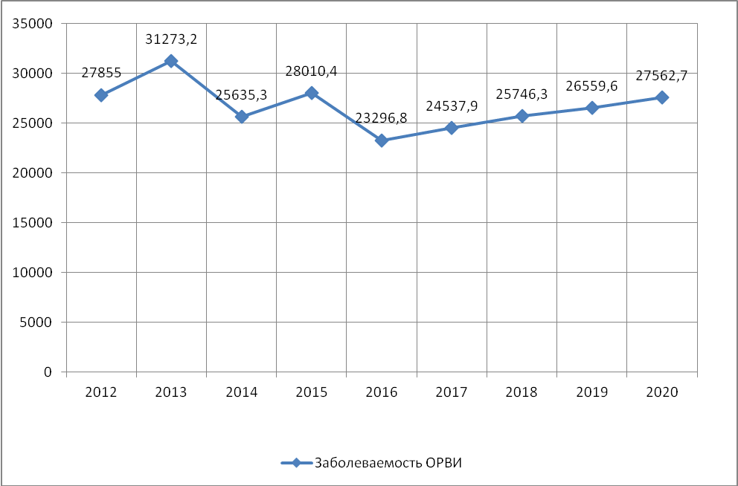

Рисунок 20. Динамика заболеваемости ОРВИ в

Хойникском районе за 2012-2020 гг. (случаев на 100 тысяч населения).

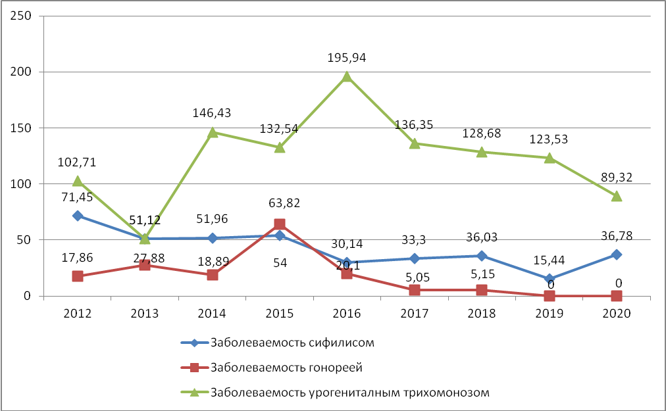

Рисунок 21. Динамика заболеваемости инфекциями с

преимущественно половым путем передачи (ИППП)

в Хойникском районе за 2012-2020 гг. (случаев на 100 тысяч населения).

**5.3. Проблемный анализ направленности профилактических мероприятий по обеспечению санитарно-эпидемиологического благополучия населения.**

Для обеспечения дальнейшей противоэпидемической устойчивости территории района необходимо:

проведение эффективного государственного санитарного надзора за планированием и реализацией мероприятий по поддержанию оптимальной иммунной прослойки населения, позволяющей поддерживать санитарно-эпидемиологическое благополучие по вакциноуправляемым инфекционным заболеваниям, в том числе COVID-19;

организация и контроль проведения предсезонной вакцинации против гриппа с охватом не менее 40,0 % населения;

проведение эпидемиологического слежения за острыми кишечными инфекциями, сальмонеллезами, энтеровирусной инфекцией и вирусными

гепатитами с целью своевременного принятия комплекса дополнительных санитарно-противоэпидемических мероприятий, при ухудшении эпидситуации, предотвращения групповой и вспышечной заболеваемости, связанной с объектами надзора;

мониторинг санитарно-эпидемиологической обстановки по паразитарным заболеваниям, клещевым инфекциям с целью стабилизации эпидситуации; контроль за оказанием антирабической помощи населению с целью предотвращения случаев заболевания бешенством людей.

организация эффективной работы по активному выявлению и обследованию лиц из групп высокого риска инфицирования ВИЧ.

**VI. ФОРМИРОВАНИЕ ЗДОРОВОГО ОБРАЗА ЖИЗНИ НАСЕЛЕНИЯ**

**6.1. Анализ хода реализации профилактических проектов.**

**Формирование здорового образа жизни**

Формирование здорового образа жизни, профилактика заболеваний и зависимостей – одно из важных направлений деятельности санэпидслужбы Хойникского района в 2020году.

Проводилась информационная работа в средствах массовой информации, направленная на профилактику наркомании, алкоголизма, табакокурения, охрану материнства и детства, выработку навыков безопасного ответственного поведения, профилактику социально значимых заболеваний.

За 2020 год прозвучало 144 выступления по ведомственному радио (в 2019 году – 250 выступления), опубликовано 91 статей в районной газете на здоровьесберегающую тематику (в 2019 году – 119 статей). С целью профилактики социально значимых заболеваний и повышения информированности населения за 2020год в Хойникском районе проведено 38Дней здоровья, 47 информационно-профилактических акций. В 2019 году издано и переиздано в КПУП «Полиграф» г.Хойники 4 наименований информационно-образовательных материалов тиражом 407 экземпляров по профилактике табакокурения; ВИЧ/СПИД; рациональному питанию; профилактики наркомании и распространены среди населения района, учреждений здравоохранения и образования для размещения на информационные стенды и для использования в работе.

На сайтах Хойникского районного ЦГЭ, Хойникского райисполкома, а также на сайтах предприятий и учреждений постоянно размещается и обновляется информационный материал по различным вопросам здорового образа жизни. Для размещения на сайты общеобразовательных школ, детских дошкольных учреждений, организаций и предприятий производится электронная рассылка информационно-образовательных материалов. В конце 2017 года создана группа «Цени свою жизнь» (ГУ «Хойникский районный ЦГЭ») в социальной сети «Одноклассники», а также в 2019 году создана группа «Хойникский районный центр гигиены и эпидемиологии» в социальной сети «ВКонтакте». Всего в 2020 году размещено 302информаций (в 2019 году – 420 информаций)*.*

С целью изучения отношения к табакокурению; репродуктивному здоровью и ИППП; грамотности по вопросам онкологии; ВИЧ/СПИД; поведенческих факторов риска и т.д. населения района проведено 11анкетирований – охвачено 592 человека, гигиеническое обучение прошли 901 человека.

В Хойникском районе реализуются профилактические проекты по здоровому образу жизни с участием специалистов здравоохранения, образования, культуры, физической культуры и спорта.

С целью сохранения и укрепления здоровья населения и повышения его культурного уровня в Хойникском районе разработан и реализуется проект «Стреличево – здоровый агрогородок» на 2016-2020 годы. Решением Хойникского районного исполнительного комитета №1489 от 21.12.2015 утвержден Комплексный план основных мероприятий и состава межведомственной комиссии по реализации проекта «Стреличево – здоровый агрогородок» на 2016-2020 годы. В связи с этим, все учреждения и предприятия, расположенные на территории Стреличевского сельсовета, проводят мероприятия, направленные на укрепление здоровья и развитие культуры населения.

С целью формирования у работников (коллективов) промышленных предприятий мотивации к здоровому образу жизни разработан и с 2017 года реализуется профилактический проект «Здоровое предприятие», направленный на профилактику неинфекционных заболеваний в трудовых коллективах промышленных предприятий. Проект реализуется с работниками ОАО «Хойникский завод гидроаппаратуры».

Для формирования навыков здорового образа жизни, здоровьесберегающего поведения, гигиенической культуры, формирования знаний, установок, личностных ориентиров и норм поведения, обеспечивающих сохранение и укрепление их физического, психического и социального здоровья в 2013 году реализован информационно-образовательный проект для школьников «Классный доктор». Реализация проекта в 2019 году продолжилась на базе ГУО «Средняя школа №2 г. Хойники». Участники проекта – учащиеся 5 класса. В начале и в конце учебного года проведено анкетирование о знаниях основных аспектов здорового образа жизни.

В результате проводимой работы по пропаганде семейных ценностей повышается уровень знаний населения по вопросам сохранения репродуктивного здоровья, профилактики различных инфекций и зависимых состояний, что также способствует положительной динамике некоторых медико-демографических вопросов.

Для повышения информированности населения по вопросам профилактики заболеваний, связанных с образом жизни, предоставления доступной информации, позволяющей делать выбор в пользу укрепления здоровья, ГУ «Хойникский районный ЦГЭ» издано, переиздано или растиражировано 43 наименований информационно-образовательных материалов, общим количеством 2009 экземпляров.

**Реализация государственной программы «Здоровье народа и демографическая безопасность Республики Беларусь» на 2016–2020 годы**

В 2020 году в рамках реализации Подпрограммы 2 «Профилактика и контроль неинфекционных заболеваний» Государственной программы проделана следующая работа:

Реализуется комплекс мер по запрету табакокурения на территории и в помещениях учреждения ГУ «Хойникский районный ЦГЭ», таким образом выполняется приказ Министерства здравоохранения Республики Беларусь от 01.07.2011 № 710 по запрету курения в учреждениях здравоохранения.Обновлен приказ главного врача ГУ «Хойникский районный ЦГЭ» «О запрете курения» № 169-О от 31.12.2020 г.

Ведется работа по введению ограничительных мер по борьбе против табака, защищающих граждан от воздействия табачного дыма.

На сайтах учреждений, организаций и предприятий размещено 23 информационных материала по вопросам профилактики табакокурения; в районной газете опубликовано 3 статьи; по ведомственному радио озвучено 13радиолекций. Прочитано 4 лекции, 520 бесед.

В рамках реализации Подпрограммы 3 «Предупреждение и преодоление пьянства и алкоголизма» Государственной программы по вопросам предупреждения и преодоления пьянства и алкоголизма прочитано 2 лекции; 157 бесед; опубликовано 2 статьи;по ведомственному радио озвучено 15радиолекций, на сайтах учреждений размещено 7 информационных материала.

В целях реализации Подпрограммы 5 «Профилактика ВИЧ-инфекции» Государственной программы на сайтах учреждений размещено 7 информационных материала по вопросам профилактики ВИЧ-инфекции; в районной газете опубликовано 13 статей; по ведомственному радио озвучено 16радиолекций. Проведено 5 лекций, 453 беседы.

С целью дальнейшего сдерживания распространения ВИЧ-инфекции необходимо решение следующих задач: обеспечение выполнения мероприятий подпрограммы «Профилактика ВИЧ-инфекции» Государственной программы «Здоровье народа и демографическая безопасность Республики Беларусь» на 2016 – 2020 годы; повышение среди населения, и в том числе среди групп с высоким риском инфицирования ВИЧ, информированности по вопросам, связанным с ВИЧ-инфекцией, парентеральными гепатитами, туберкулезом.

**6.2. Анализ хода реализации государственного профилактического проекта «Здоровые города и поселки».**

Районным ЦГЭ проведены исследования на территории агрогородка Стреличево и Судково Хойникского района по показателям «Профиля здоровья» в соответствии с утвержденным Базовым перечнем критериев эффективности реализации государственного профилактического проекта «Здоровые города и поселки» с целью оценки эффективности проводимых в ходе реализации мероприятий профилактического проекта «Стреличево – здоровый агрогородок» и «Судково – здоровый агрогородок» за период 2020 года (в сравнении с 2019 годом). Профиль сформирован из медико-демографических, социально-экономических, медико-экологических показателей среды обитания населения, данных по популяризация физической активности, показателей заболеваемости, болезненности, инвалидности, суицидальной активности, показателей распространенности поведенческих факторов риска (полученных по данным социологических исследований), приверженность населения принципам здорового образа жизни, также удобство планировки населенного пункта. Анализ медико-демографических, социально-экономических, медико-экологических показателей среды обитания человека показал следующее:

*Показатели заболеваемости, болезненности по данным Стреличевской АВОП:*

незначительно увеличилась первичная заболеваемость взрослого населения (промилле, ‰): в 2019 показатель заболеваемости составил в абсолютных числах 132 случая, а в относительных числах – 275,5 случаев на 1000 взрослого населения (‰); в 2020 году - 135 случаев (294,1 ‰);

снизилась общая заболеваемость детского населения в 13,7 раз (в 2019 году показатель составлял 1158,2 случая на 1000 детского населения (‰), в 2020 году – 1144,5 ‰).

Состоит на диспансерном учете взрослых:

больных сахарным диабетом: в 2019 году – 8,7 %, что на 2,6 % больше чем в 2020 году (6,1 %).

Оценка показателей распространенности поведенческих факторов риска среди населения аг. Стреличево за 2019-2020 годы проводится по результатам ежегодного социологического исследования населения. Отмечается увеличение на 1,7 % удельного веса числа опрошенных, чрезмерно потребляющих поваренную соль (более 10 граммов в сутки). Следующие показатели распространенности поведенческих факторов риска указывают на эффективность информационной работы и готовности населения изменить свой образ жизни: удельный вес курящих взрослых снизился на 3,8 %, удельный вес лиц, занимающихся физической активностью более 20-30 минут в день увеличился на 1,2 %, процент лиц, контролирующих свое артериальное давление, увеличился на 5,3 %.

***В связи с вышеизложенным, работу учреждений и предприятий, расположенных на территории Стреличевского сельсовета можно признать удовлетворительной в части реализации мероприятий профилактического проекта.***

По имеющимся данным, за два года реализации профилактического проекта «Судково – здоровый агрогородок» определены основные направления достижения Целей устойчивого развития и выполнения концепции государственного профилактического проекта «Здоровые города и поселки».

Медико-демографические показатели:

Численность населения снизилась на 147 человек (в 2019 году составила 599 человек, а в 2020 году – 452).

Общий показатель рождаемости снизился в 2,29 раза (за 2019 общий показатель рождаемости составил 13,35 ‰ (промилле), за 2020 год – 11,06 ‰).

Увеличился общий показатель смертности в 18,24 раза за 2019 год он составил 1,66 ‰, за 2020 год – 19,9 ‰.

Средняя продолжительность жизни в 2019 году составила 59 лет, а в 2020 году 42 года, что на 17 лет меньше чем в 2019 году.

Медико-экологические показатели среды обитания:

в 2020 году начала работу станция обезжелезивания питьевой воды в аг. Судково, что позволяет улучшить качество используемой воды по санитарно-гигиеническому показателю (содержание железа).

Число предприятий, использующих различные формы материального стимулирования работников, приверженных здоровому образу жизни, осталось прежним.

Популяризация физической активности:

посещаемость спортивного зала в ГУО «Судковская СШ» в вечернее время с 18-00 до 20-00 снизилась со 102 обучающихся, посещавших спортивный зал СШ 2019 году, до 50 – в 2020 году, что обусловлено сложной эпидемиологической обстановкой по коронавирусной инфекции.

Показатели заболеваемости, болезненности по данным Судковской АВОП:

снизилась общая заболеваемость взрослого населения, (промилле, ‰) в 2019 показатель заболеваемости составил в абсолютных числах 219 случаев, а в относительных числах – 638,48 случаев на 1000 взрослого населения. В 2020 году этот же показатель составил в абсолютных числах 170 случаев, в относительных числах составил 505,95 случаев на 1000 взрослого населения;

увеличилась общая заболеваемость детского населения в 20,36 раза (в 2019 году показатель составлял 91,7 случаев на 1000 детского населения, а в 2020 году – 112,06 случаев на 1000 детского населения).

Состоит на диспансерном учете взрослых:

с хроническими заболеваниями ЖКТ: в 2019 году – 15 чел., это 4,1 % от всего взрослого населения аг. Судково, к 2020 году число лиц, состоящих на диспансерном учете, увеличилось и составило 17 чел. или 5% от взрослого населения;

с артериальной гипертензией и ИБС: в 2019 году состояло на учете 141 чел. (38,3 %), в 2020 году - 152 чел. (45,2 % от взрослого населения);

на наркологическом учете в 2019 году состояло 15 чел. (4,1 % от взрослого населения), а в 2020 году – 13 чел. (3,8 %).

Среди детского населения агрогородка увеличилось количество детей, состоящих на диспансерном учете с хроническими заболеваниями ЖКТ: в 2019 году на диспансерном учете состоял один ребенок, в 2020 году - два.

В Республике Беларусь, как и в других странах, неинфекционные заболевания (далее – НИЗ) остаются основной причиной заболеваемости, инвалидности и преждевременной смертности населения. Самые эффективные меры снижения бремени НИЗ заключаются в предупреждении их развития, а именно, – воздействие на популяционном и индивидуальном уровне на поведенческие факторы риска НИЗ: курение, употребление алкоголя, чрезмерное употребление соли, низкая физическая активность, избыточная масса тела, нездоровое питание.

В ходе анализа распространенности поведенческих факторов риска среди населения аг. Судково за 2019-2020 годы, проведенного специалистами районного ЦГЭ, установлено следующее.

Чрезмерное потребление поваренной соли (более 10 граммов в сутки) – указывали в 2019-2020 г.г. 15 % из числа опрошенных взрослых.

*Справочно: высокое потребление соли является важным детерминантом повышенного артериального давления и риска развития болезней системы кровообращения (далее – БСК). Повышенное артериальное давление является ведущим фактором риска НИЗ в мире. По оценкам экспертов оно вызывает 9,4 млн. смертей в год, причем это более половины из примерно 17 миллионов ежегодных случаев смерти от всех БСК.*

Распространенность потребления табака: опрошено в 2019 году 72 взрослых, из них курят 21 чел. (29,2 %), в 2020 году число курящих увеличилось и составило 23 чел. из 72 опрошенных взрослых населения аг. Судково (31,94 %).

*Справочно: табак, включая потребление табака и пассивное курение, ответственен за более чем 6 млн. смертей ежегодно. Установлено, что курение является причиной около 71% случаев рака легких, 42% - хронических заболеваний дыхательных путей и 10% - БСК.*

Физическая активность лиц старше 18 лет, занимающихся более 20-30 минут в день: в 2019 году 93,1 % от числа опрошенных (67 чел.) были физически активны; в 2020 году доля лиц, занимающихся физической активностью, снизилась на 33 %: 43 респондента 59,72 % от числа опрошенных ответили, что ведут активный образ жизни).

*Справочно: у физически неактивных людей на 20-30 % увеличивается риск смертности от всех причин. Повышенный индекс массы тела (ИМТ) увеличивает риск БСК, инсультов, диабета и некоторых видов рака.*

Систематическое потребление алкоголя (1 раз в неделю и чаще): на 16,6 % увеличилась доля лиц, употребляющих алкоголь (в 2019 году доля лиц, употребляющих алкоголь, составила 5,6 %, к 2020 году процент от числа опрошенных вырос до 22,2.

*Справочно: около 4,5 % болезней и травм связано с употреблением алкоголя. Алкоголь увеличивает риск травматизма, приводящего к смерти или недееспособности (инвалидизации) людей трудоспособного возраста. Эта пагубная привычка влечет за собой около 3,8 % всех смертей каждый год, более половины из них связано с НИЗ, включая цирроз печени, рак и БСК. Употребление алкоголя значительно увеличивает вероятность развития рака гортани, пищевода, поджелудочной железы, прямой и ободочной кишки, рак молочной железы у женщин. Употребление алкоголя в больших количествах (≥ 60 г чистого спирта в среднем за раз для мужчин и ≥ 40 г чистого спирта в среднем за раз для женщин) увеличивает риск развития БСК, а также с увеличением вероятности развития артериальной гипертензии, геморрагических инсультов и мерцательной аритмии.*

Также в результате социологического исследования населения аг. Судково выявлена рост числа лиц, приверженных принципам здорового образа жизни. Увеличилась доля лиц, готовых изменить свой образ жизни для сохранения здоровья (на 23 %): в 2019 году - 70,8 %, в 2020 году 94,4 % от числа опрошенных.

Доля лиц, контролирующих свое артериальное давление, увеличилась на 8,4 % за период реализации профилактического проекта. При этом положительно оценивают состояния своего здоровья и самочувствия в 2020 году только 35 человек из 72 опрошенных, что составляет 48,61 %, это на 41 % меньше чем в 2019 году (65 человек, 90,3 % из числа опрошенных).

**VII. ОСНОВНЫЕ НАПРАВЛЕНИЯ ДЕЯТЕЛЬНОСТИ ПО УКРЕПЛЕНИЮ ЗДОРОВЬЯ НАСЕЛЕНИЯ ДЛЯ ДОСТИЖЕНИЯ ПОКАЗАТЕЛЕЙ ЦЕЛЕЙ УСТОЙЧИВОГО РАЗВИТИЯ**

**7.1. Заключение о состоянии популяционного здоровья и среды**

**обитания населения за 2020 год.**

По данным многолетнего наблюдения в демографической ситуации и заболеваемости населения имеют место как положительные тенденции, так и негативные процессы – старение населения в популяции, что обусловлено как социально-экономическими факторами, так и неблагоприятным влиянием факторов окружающей среды, условий труда, отдыха, обучения и воспитания.

Ситуация продолжает характеризоваться отрицательным естественным приростом. Отмечается ежегодное уменьшение численности населения, снижение средней продолжительности жизни. Возрастной состав населения характеризуется уменьшением удельного веса детского населения.

Наряду со смертностью от болезней системы кровообращения и новообразований, экономический ущерб наносит смертность населения от несчастных случаев, отравлений и травм. Одна из наиболее важных социально-гигиенических проблем - высокий уровень смертности населения трудоспособного возраста, что оказывает неблагоприятное воздействие на состояние трудовых ресурсов района.

Проблемы рождения здорового потомства, сохранения здоровья детей и репродуктивного здоровья женщин являются важнейшей социальной проблемой. Основные причины младенческой смертности связаны с состоя­нием здоровья родителей.

Дети являются наиболее чувствительной к неблагоприятным воздействиям факторов окружающей среды возрастной группой. Тенденцию к изменению показателей состояния здоровья детского населения следует рассматривать как критерий социально-экономического развития общества и санитарно-эпидемического благополучия всего населения. Так, небла­гоприятное влияние на состояние здоровья детей условий обучения и воспитания, традиций питания (отсутствие полноценного и сбалансированного по минеральному составу и основным питательным веществам питания) повлекли за собой увеличение числа детей с нарушениями осанки, роста заболеваемости органов дыхания, пищеварения, психических заболеваний, болезней кожи и подкожной клетчатки.

Эпидемическую ситуацию в районе осложняют заболевания, возникновение и распространение которых происходит вследствие нарушения санитарно-гигиенических норм и правил, несоблюдения правил личной ги­гиены, низкой санитарной культуры населения (гельминтозы, острые кишечные инфекции, педикулез, инфекции, передающиеся половым путем).

**7.2. Проблемно-целевой анализ достижения показателей и индикаторов ЦУР по вопросам здоровья населения**

**Цель 3 «Хорошее здоровье и благополучие»**

**3.3.1. Число новых заражений ВИЧ на 1000 неинфицированных в разбивке по полу, возрасту и принадлежности к основным группам населения.**

Работа по профилактике ВИЧ-инфекции базировалась на основе поставленных задач подпрограммы 5 «Профилактика ВИЧ-инфекции» Государственной программы «Здоровье народа и демографическая безопасность» на 2016-2020 гг., Целей устойчивого развития, принятых Республикой Беларусь, стратегической цели ЮНЭЙДС «90-90-90», Политической декларации по ВИЧ/СПИДу: «Ускоренными темпами к активизации борьбы с ВИЧ и прекращению эпидемии СПИДа к 2030 году».

Значение показателя заболеваемости ВИЧ-инфекцией в 2020 году (15,8 на 100 000 населения) не превышает среднеобластного значения (29,1 на 100 000 населения). Распространенность ВИЧ-инфекции среди населения района составляет 0,1%.

В результате проводимого дополнительного скрининга по выявлению ВИЧ-позитивных в последние годы число ВИЧ-инфицированных на территории района увеличилось на 67%. Дополнительный скрининг населения будет продолжен и в 2021 году.

Необходимо продолжить проведение целенаправленной работы по выявлению ВИЧ-инфицированных и вовлечению их в программы антиретровирусной терапии.

В целях реализации поставленных задач в Хойникском районе обеспечено межведомственное взаимодействие, координирующую роль по проблеме ВИЧ/СПИД выполняет межведомственный координационный совет по профилактике ВИЧ-инфекции и венерических болезней.

Работа проводится в соответствии с утвержденными планами работы с ежегодным рассмотрением итогов деятельности по организации и проведению профилактических мероприятий.

**3.3.4. Заболеваемость гепатитом В на 10 0000 человек.**

Целевое значение показателя к 2020 году в республике – 11,2 на 100000 человек, к 2025 году – 9,5 на 100000 человек.

На территории Гомельской области, как и на территории Республики Беларусь, в 2019 году по сравнению с 2015 годом, а также в 2020 году отмечено снижение показателей заболеваемости всеми формами гепатита В.

На территории Хойникского района, как и по области в целом, регистрируются единичные случаи острых парентеральных вирусных гепатитов. Отчетливой многолетней динамики относительного показателя не прослеживается.

Основные направления работы:

проведение профилактических мероприятий в очагах инфекции с целью достижения высокого уровня охвата обследованием и вакцинацией против вируса гепатита В контактных лиц;

информационно-образовательная работа в очагах инфекции по формированию безопасного поведения в семье, соблюдение правил личной гигиены;

мониторинг функционирования системы инфекционного контроля в организациях здравоохранения;

реализация комплекса профилактических, дезинфекционных мероприятий по предупреждению инфицирования в ходе оказания санитарно-гигиенических услуг.

**3.b.1. Доля целевой группы населения, охваченной иммунизацией всеми вакцинами, включенными в национальные программы.**

Целевое значение показателя к 2020 и 2025 годам – 97% (вирусный гепатит B, туберкулез, дифтерия, столбняк, коклюш, полиомиелит, корь, эпидемический паротит, краснуха).

Иммунизация населения в рамках Национального календаря профилактических прививок позволяет поддерживать устойчиво благополучную ситуацию по вакциноуправляемым инфекциям: не регистрировался полиомиелит, эпидемический паротит, отсутствовали случаи столбняка, дифтерии, кори и краснухи.

По состоянию иммунизации населения на территории района были достигнуты оптимальные показатели.

Пандемия инфекции COVID-19 стала причиной перебоев в проведении плановой иммунизации, и, кроме того, снизила «спрос» на эту услугу в связи с обеспокоенностью населения по поводу возможности инфицирования при посещении учреждения здравоохранения.

По итогам 2020 года на территории района показатель охвата профилактическими прививками достиг рекомендуемых уровней (не менее 97% среди детей и не менее 95% у взрослых) не по всем позициям,

и составил от 96,45% по иммунизации ВГВ-2 (вирусный гепатит) до 100% по ВГВ-1, ВГВ-3 (вирусный гепатит), ИПВ-4 (полиомиелит) среди детей и 100% - среди взрослого населения.

Показатели своевременности проведения профилактических прививок по 8 из 10 позиций соответствуют регламентированным критериям, за исключением БЦЖ-1 (туберкулез) и ВГВ-1 (вирусный гепатит).

**3.3.3. Заболеваемость малярией на 1000 человек.**

Целевое значение показателя к 2020 году и 2025 году – 0,001 на 1000 населения.

На территории района за многолетний период наблюдений сохраняется устойчивая ситуация – завозных и местных случаев заболеваний малярией не регистрировалось.

Ежегодно проводится работа с целью профилактики возникновения местных случаев малярии - осуществляется энтомологический надзор на территории района, информация по профилактике малярии размещается на интернет- ресурсах районного ЦГЭ, ежегодно проводится учет малярийных комаров на дневке, ко всемирному дню борьбы с малярией проводится информационная работа с населением.

**3.d.1. «Способность соблюдать Международные медико-санитарные правила (ММСП) и готовность к чрезвычайным ситуациям в области общественного здравоохранения»**

На протяжении последних лет организационно-методическая и практическая работа по профилактике заноса и распространения особо опасных инфекций службами и ведомствами района, лечебно-профилактической сетью проводилась в соответствии с планом мероприятий по санитарной охране территории от завоза и распространения инфекционных болезней, требующих проведения мероприятий по санитарной охране территории по Хойникскому району на 2017-2021 годы.

Случаев заносов заболеваний, имеющих международное значение, за последние 20 лет, на территорию района не зарегистрировано.

По итогам проведенной работы организации здравоохранения, задействованные немедицинские службы способны соблюдать Международные медико-санитарные правила (ММСП) и готовы к чрезвычайным ситуациям в области общественного здравоохранения.

С 2020 года реализуется комплекс профилактических и санитарно-противоэпидемических мероприятий, направленных на сдерживание темпов распространения инфекции COVID-19.

**3.9.2 Смертность от отсутствия безопасной воды, безопасной санитарии и гигиены (от отсутствия безопасных услуг в области водоснабжения, санитарии и гигиены для всех).**

Осуществление профилактических и надзорных мероприятий обеспечивает поддержание контролируемой и управляемой ситуации по обеспечению населения качественной и безопасной питьевой водой.

Обеспеченность городского населения района водой из централизованных систем питьевого водоснабжения по итогам 2020 года составляет 100%, сельского - 94,8%, что выше, чем в среднем по области и по республике.

За последние годы отмечается общая положительная динамика качества воды из коммунальных хозяйственно-питьевых водопроводов по микробиологическим показателям.

Снижение удельного веса нестандартных проб воды из коммунальных сельских и городских водопроводов по санитарно-химическим показателям в 2019-2020 годах не было достигнуто. На территории района находится более 15 населенных пунктов, где содержание железа в воде составляет 3 и более ПДК. Наряду с природными свойствами воды свой вклад в ухудшение показателей качества воды вносит техническое состояние водопроводных сетей. Не наблюдается тенденция улучшения качества питьевой воды из децентрализованных источников питьевого водоснабжения по санитарно-химическим показателям (нитраты).

Для достижения прогресса по данному показателю требуется регулярное проведение профилактических мероприятий, продолжить строительство станций обезжелезивания в сельских населенных пунктах района, организация контроля за эффективностью работы станций обезжелезивания, ежегодная промывка сооружений и сетей централизованных систем питьевого водоснабжения согласно планов-графиков (КЖУП «Хойникский коммунальник»).

В рамках реализации мероприятий подпрограммы «Чистая вода» Государственной программы «Комфортное жилье и благоприятная среда» на 2016-2020 годы в 2020 году введена в эксплуатацию станция обезжелезивания в аг. Глинище (Алексичский сельисполком),

за счет привлекаемых средств подпрограммы «Чистая вода» Государственной программы «Комфортное жилье и благоприятная среда» на 2021-2025 годы в 2021 году запланировано строительство станции обезжелезивания в н.п. Великий Бор.

**7.3. Основные приоритетные направления деятельности на 2021год по улучшению популяционного здоровья и среды обитания для**

**достижения показателей ЦУР.**

С целью снижения неблагоприятных факторов на состояние здоровья населения разработан комплекс мероприятий и программ. Основываясь на выводах социально-гигиенического мониторинга, необходимо обратить внимание на решение следующих проблемных вопросов:

1. Снижение влияния факторов, определяющих высокий уровень заболеваемости и смертности населения, в том числе, трудоспособного возраста.

2. Защита всех водоисточников от возможных антропологических загрязнений, поэтапное строительство систем водоподготовки в сельских населенных пунктах.

3. Постройки объектов для оздоровления населения и доступности услуг для населения Хойникского района.

4. Несбалансированный и нерациональный характер питания населения района, не обеспечивающий достаточное потребление наиболее ценных в биологическом отношении пищевых продуктов.

5. Невыполнение процедур производственного контроля условий труда работающих, в том числе во вредных и (или) опасных условиях труда, включая профилактическую направленность на предупреждение вредного воздействия факторов производственной среды, снижения профессиональных рисков возникновения заболеваний и улучшения условий труда на производственных и сельскохозяйственных предприятиях района.

6. Внедрение передвижных форм лечебно-диагностической и консультативной медицинской помощи на селе.

Необходимо продолжить работу по:

1. Разработке и реализации профилактических проектов и мероприятий по ФЗОЖ с учетом дифференцированного подхода, целевой аудитории и сложившейся ситуации (экологической, демографической, заболеваемости).

2.Информационно-образовательной деятельности по вопросам ФЗОЖ с активным использованием инновационных технологий, социальной рекламы, с максимальным освещением вопросов воздействия на основные факторы риска: потребление алкоголя, курение, гиподинамия, нерациональное питание, повышенное артериальное давление, избыточная масса тела и ожирение.

3. Контролю за организацией рационального сбалансированного питания и безопасностью пищевых продуктов, поступающих в детские и подростковые учреждения, приведение пищеблоков в должное санитарно-техническое состояние.

4. Контролю за подбором мебели и рассаживанием детей в школах и детских дошкольных учреждениях.

5. Контролю за проведением учебно-образовательного процесса.

6. Развитию системы производственного контроля за условиями и безопасностью труда, включая профилактическую направленность на предупреждение вредного воздействия факторов производственной среды, снижения профессиональных рисков возникновения заболеваний и улучшения условий труда на производственных и сельскохозяйственных предприятиях.

7. Реализации мероприятий по контролю за качеством и безопасностью продукции, производимой, реализуемой на территории Хойникского района при осуществлении госсаннадзора, а также ввозимой на территорию Таможенного союза.

1. отношение численности безработных, зарегистрированных в органах по труду занятости и социальной защите, к численности экономически активного населения, умноженное   
   на 100